Расчёт загрязнения атмосферы (2023)

Программа расчёта рассеивания для ЭВМ «ЭКОцентр–РРВА» версия 2.0 (положительное заключение экспертизы Росгидромета от 10.11.2020г. №140-08474/20И).
Серийный номер: NCVC-B1WR-XG71-K9F4-053E.

1 Исходные данные для проведения расчёта рассеивания выбросов

Средняя температура наружного воздуха, °С: 1,2;
Скорость ветра (u*), повторяемость превышения которой составляет 5%, м/с: 9;
Площадь города (для экстраполяции фона), км²: 29;
Параметры перебора ветров:
– направление, метео °: 0 - 360;
– скорость, м/с: 0,5 - 9.
Основная система координат - правая с ориентацией оси OY на Север.
Метеорологические характеристики и коэффициенты, определяющие условия рассеивания загрязняющих веществ в атмосфере приведены в таблице 1.1.
Таблица № 1.1 – Метеорологические характеристики и коэффициенты
Наименование характеристики | Величина
1 | 2
Площадка: 5. Филиал АО «Крымтеплоэлектроцентраль» "Сакские тепловые сети" Котельная №7, 296500 Республика Крым, г. Саки, ул.Лобозова, 3
Коэффициент, зависящий от стратификации атмосферы, А | 200
Коэффициент рельефа местности в городе | 1
Средняя максимальная температура наружного воздуха наиболее жаркого месяца года, Т, °С | 28,8
Средняя температура наружного воздуха наиболее холодного месяца (для котельных, работающих по отопительному графику), Т, °С | 1,2
Среднегодовая роза ветров, % | -
С | 15,6
СВ | 24,4
В | 12,7
ЮВ | 2,5
Ю | 9
ЮЗ | 14,4
З | 12
СЗ | 9,4
Скорость ветра (u*) (по средним многолетним данным), повторяемость превышения которой составляет 5%, м/с | 9

Параметры расчётных областей, в которых выполнялся расчёт загрязнения атмосферы, приведены в таблице 1.2.
Таблица № 1.2 – Параметры расчётных областей
Расчётная область | Вид | Шаг, м | Координаты |  |  |  | Ширина, м | Высота, м
 |  |  | X₁ | Y₁ | X₂ | Y₂
1 | 2 | 3 | 4 | 5 | 6 | 7 | 8 | 9
ЛСК: СК-63 зона 4. Левая; ΔX = -4387768,93 м; ΔY = -4990031,37 м; Азимут = 0°
1 | Сетка | 50 | 4990084,34 | 4387524,85 | 4990084,34 | 4388039,47 | 330,85 | 2
29. На границе жилой зоны | Точка | - | 4990222,08 | 4388006,26 | - | - | - | 2
30. На границе жилой зоны | Точка | - | 4990164,53 | 4387994,52 | - | - | - | 2
31. На границе жилой зоны | Точка | - | 4990102,04 | 4387983,9 | - | - | - | 2
32. На границе жилой зоны | Точка | - | 4990224,52 | 4387621,95 | - | - | - | 2
33. На границе жилой зоны | Точка | - | 4990149,9 | 4387607,14 | - | - | - | 2
34. На границе жилой зоны | Точка | - | 4990040,53 | 4387577,26 | - | - | - | 2
35. На территории жилой зоны | Точка | - | 4990191,71 | 4388015,12 | - | - | - | 2
36. На территории жилой зоны | Точка | - | 4990132,44 | 4388008,25 | - | - | - | 2
37. На территории жилой зоны | Точка | - | 4990176,36 | 4387591,26 | - | - | - | 2
38. На территории жилой зоны | Точка | - | 4990064,18 | 4387567,98 | - | - | - | 2
39. На границе объекта здравоохранения | Точка | - | 4990140,87 | 4387930,46 | - | - | - | 2
40. На границе объекта здравоохранения | Точка | - | 4990153,15 | 4387847,53 | - | - | - | 2
41. На границе объекта здравоохранения | Точка | - | 4990100,16 | 4387825,69 | - | - | - | 2
42. На границе объекта здравоохранения | Точка | - | 4990073,17 | 4387794,47 | - | - | - | 2
43. На границе объекта здравоохранения | Точка | - | 4990052,54 | 4387758,48 | - | - | - | 2
44. На границе объекта здравоохранения | Точка | - | 4990032,96 | 4387734,66 | - | - | - | 2
45. На границе объекта здравоохранения | Точка | - | 4990044,31 | 4387676,36 | - | - | - | 2
46. На территории объекта здравоохранения | Точка | - | 4990111,51 | 4387795,94 | - | - | - | 2
47. На территории объекта здравоохранения | Точка | - | 4990062,34 | 4387728,73 | - | - | - | 2
48. На территории объекта здравоохранения | Точка | - | 4990198,33 | 4387742,09 | - | - | - | 2
49. На границе спортивной базы | Точка | - | 4990032,87 | 4387685,68 | - | - | - | 2
50. На границе спортивной базы | Точка | - | 4990015,14 | 4387776,77 | - | - | - | 2
51. На территории спортивной базы (станция гребли) | Точка | - | 4990010,05 | 4387704,69 | - | - | - | 2
52. На территории спортивной базы | Точка | - | 4989998,4 | 4387773,22 | - | - | - | 2
53. На территории спортивной базы | Точка | - | 4990026,71 | 4387675,58 | - | - | - | 2

Для каждого источника выброса определены опасная скорость ветра (Um, м/с), максимальная (т.е. достижимая с учётом коэффициента оседания (F)) концентрация в приземном слое атмосферы (Cmi) в мг/м³ и расстояние (Xmi, м), на котором достигается максимальная концентрация.
Параметры источников загрязнения атмосферы с качественной и количественной характеристикой максимально разовых выбросов, приведены в таблице 1.3.
Таблица № 1.3 - Параметры источников загрязнения атмосферы
ИЗА(вар.)  режимы | Тип | Высота, м | Диаметр, м | Координаты |  | Ширина, м | Параметры ГВС |  |  | Рельеф | Um, м/с | Загрязняющее вещество
 |  |  |  | X₁  X₂ | Y₁  Y₂ |  | скор-ть, м/с | объем, м³/с | темп., °С |  |  | код | выброс, г/с | F | Cmi, мг/м³ | Xmi,  м
1 | 2 | 3 | 4 | 5 | 6 | 7 | 8 | 9 | 10 | 11 | 12 | 13 | 14 | 15 | 16 | 17
ЛСК: СК-63 зона 4. Левая; ΔX = -4387768,93 м; ΔY = -4990031,37 м; Азимут = 0°
Площадка: 5. Филиал АО «Крымтеплоэлектроцентраль» "Сакские тепловые сети" Котельная №7
Цех: 01. Энергетическое производство
Участок: 1. Котельное отделение
0032(1)  1 | 1 | 20,0 | 0,7 | 4990049,84 | 4387802,11 | - | 4 | 1,51 | 83 | 1 | 1,2 | 0301 | 0,0875800 | 1 | 0,012 | 142,1
 |  |  |  |  |  |  |  |  |  |  |  | 0703 | 1,81e-8 | 3 | 7,51e-9 | 71,05
 |  |  |  |  |  |  |  |  |  |  |  | 0337 | 0,1932800 | 1 | 0,027 | 142,1
 |  |  |  |  |  |  |  |  |  |  |  | 0304 | 0,0135900 | 1 | 0,0019 | 142,1
0033(1)  2 | 1 | 11,0 | 0,02 | 4990046,8 | 4387789,41 | - | 0 | 0 | 20 | 1 | 0,5 | 0417 | 0,0000760 | 1 | 0,00024 | 27,28
 |  |  |  |  |  |  |  |  |  |  |  | 0402 | 0,0000021 | 1 | 6,66e-6 | 27,28
 |  |  |  |  |  |  |  |  |  |  |  | 0403 | 0,0000010 | 1 | 3,17e-6 | 27,28
 |  |  |  |  |  |  |  |  |  |  |  | 0405 | 0,0000021 | 1 | 6,66e-6 | 27,28
 |  |  |  |  |  |  |  |  |  |  |  | 0415 | 0,0000247 | 1 | 0,00008 | 27,28
 |  |  |  |  |  |  |  |  |  |  |  | 0410 | 0,0047000 | 1 | 0,015 | 27,28
 |  |  |  |  |  |  |  |  |  |  |  | 0412 | 0,0000024 | 1 | 7,61e-6 | 27,28

2 Расчёт загрязнения атмосферы: ЗВ «0301. Азота диоксид» (См.р./ПДКм.р.)

Полное наименование вещества с кодом 301 – Азота диоксид (Двуокись азота; пероксид азота). Предельно допустимая максимальная разовая концентрация (ПДК) в атмосферном воздухе населённых мест составляет 0,2 мг/м³, класс опасности 3.
Количество источников загрязнения атмосферы составляет - 1 (в том числе: организованных - 1, неорганизованных - нет). Распределение источников по градациям высот: 0-2 м – нет; 2-10 м – нет; 10-50 м – 1; свыше 50 м – нет.
Количественная характеристика выброса: 0,0875800 г/с.
Расчётных точек – 25; расчётных границ – нет (точек базового покрытия – нет, дополнительного – нет); расчётных площадок - 1 (узлов регулярной расчётной сетки – 77; дополнительных - 526); контрольных постов - нет.
Максимальная разовая расчётная концентрация, выраженная в долях ПДК составляет:
- в жилой зоне – 0,056 (достигается в точке с координатами X=4990102,04 Y=4387983,9), при направлении ветра 254°, скорости ветра 1,3 м/с;
- в зоне с повышенными требованиями к охране атмосферного воздуха – 0,06 (достигается в точке с координатами X=4990084,34 Y=4387665,49), при направлении ветра 104°, скорости ветра 1,2 м/с.
Параметры источников загрязнения атмосферы, приведены в таблице 2.1.
Таблица № 2.1 - Параметры источников загрязнения атмосферы
ИЗА(вар.)  режимы | Тип | Высота, м | Диаметр, м | Координаты |  | Ширина, м | Параметры ГВС |  |  | Рельеф | Um, м/с | Загрязняющее вещество
 |  |  |  | X₁  X₂ | Y₁  Y₂ |  | скор-ть, м/с | объем, м³/с | темп., °С |  |  | код | выброс, г/с | F | Cmi, мг/м³ | Xmi,  м
1 | 2 | 3 | 4 | 5 | 6 | 7 | 8 | 9 | 10 | 11 | 12 | 13 | 14 | 15 | 16 | 17
ЛСК: СК-63 зона 4. Левая; ΔX = -4387768,93 м; ΔY = -4990031,37 м; Азимут = 0°
Площадка: 5. Филиал АО «Крымтеплоэлектроцентраль» "Сакские тепловые сети" Котельная №7
Цех: 01. Энергетическое производство
Участок: 1. Котельное отделение
0032(1)  1 | 1 | 20,0 | 0,7 | 4990049,84 | 4387802,11 | - | 4 | 1,51 | 83 | 1 | 1,2 | 0301 | 0,0875800 | 1 | 0,012 | 142,1
Значения приземных концентраций в каждой расчётной точке в атмосферном воздухе представляют собой суммарные максимально достижимые концентрации, соответствующие наиболее неблагоприятным сочетаниям таких метеорологических параметров как скорость (u, м/с) и направление ветра (φ, °).
Рассчитанные значения концентраций в точках приведены в таблице 2.2.

Таблица № 2.2 – Значения расчётных концентраций в точках

№  РО | Тип | Координаты |  | Высота, м | Концентрация |  | Фон, д.ПДК | Вклад, д.ПДК | Ветер |  | Вклад источника выброса
 |  | X | Y |  | д.ПДК | мг/м³ |  |  | u, м/с | φ, ° | пл.цех.уч.ИЗА | д.ПДК | %
1 | 2 | 3 | 4 | 5 | 6 | 7 | 8 | 9 | 10 | 11 | 12 | 13 | 14
ЛСК: СК-63 зона 4. Левая; ΔX = -4387768,93 м; ΔY = -4990031,37 м; Азимут = 0°
1.122 | Жил. | 4990101,01 | 4387998,83 | 2 | 0,054 | 0,011 | - | 0,054 | 1,3 | 255 | 5.01.1.0032 | 0,054 | 100
1.553 | Охр. | 4990084,34 | 4387665,49 | 2 | 0,06 | 0,012 | - | 0,06 | 1,2 | 104 | 5.01.1.0032 | 0,06 | 100
29 | Жил. | 4990222,08 | 4388006,26 | 2 | 0,048 | 0,0095 | - | 0,048 | 1,4 | 230 | 5.01.1.0032 | 0,048 | 100
30 | Жил. | 4990164,53 | 4387994,52 | 2 | 0,052 | 0,0104 | - | 0,052 | 1,4 | 239 | 5.01.1.0032 | 0,052 | 100
31 | Жил. | 4990102,04 | 4387983,9 | 2 | 0,056 | 0,011 | - | 0,056 | 1,3 | 254 | 5.01.1.0032 | 0,056 | 100
32 | Жил. | 4990224,52 | 4387621,95 | 2 | 0,05 | 0,01 | - | 0,05 | 1,4 | 134 | 5.01.1.0032 | 0,05 | 100
33 | Жил. | 4990149,9 | 4387607,14 | 2 | 0,053 | 0,0105 | - | 0,053 | 1,3 | 117 | 5.01.1.0032 | 0,053 | 100
34 | Жил. | 4990040,53 | 4387577,26 | 2 | 0,052 | 0,0104 | - | 0,052 | 1,4 | 88 | 5.01.1.0032 | 0,052 | 100
35 | Жил. | 4990191,71 | 4388015,12 | 2 | 0,05 | 0,01 | - | 0,05 | 1,4 | 236 | 5.01.1.0032 | 0,05 | 100
36 | Жил. | 4990132,44 | 4388008,25 | 2 | 0,052 | 0,0105 | - | 0,052 | 1,4 | 248 | 5.01.1.0032 | 0,052 | 100
37 | Жил. | 4990176,36 | 4387591,26 | 2 | 0,05 | 0,01 | - | 0,05 | 1,4 | 121 | 5.01.1.0032 | 0,05 | 100
38 | Жил. | 4990064,18 | 4387567,98 | 2 | 0,05 | 0,01 | - | 0,05 | 1,4 | 94 | 5.01.1.0032 | 0,05 | 100
39 | Охр. | 4990140,87 | 4387930,46 | 2 | 0,06 | 0,012 | - | 0,06 | 1,3 | 235 | 5.01.1.0032 | 0,06 | 100
40 | Охр. | 4990153,15 | 4387847,53 | 2 | 0,06 | 0,012 | - | 0,06 | 1,2 | 204 | 5.01.1.0032 | 0,06 | 100
41 | Охр. | 4990100,16 | 4387825,69 | 2 | 0,03 | 0,006 | - | 0,03 | 1,2 | 205 | 5.01.1.0032 | 0,03 | 100
42 | Охр. | 4990073,17 | 4387794,47 | 2 | 0,0085 | 0,0017 | - | 0,0085 | 1,2 | 162 | 5.01.1.0032 | 0,0085 | 100
43 | Охр. | 4990052,54 | 4387758,48 | 2 | 0,022 | 0,0044 | - | 0,022 | 1,2 | 94 | 5.01.1.0032 | 0,022 | 100
44 | Охр. | 4990032,96 | 4387734,66 | 2 | 0,04 | 0,008 | - | 0,04 | 1,2 | 76 | 5.01.1.0032 | 0,04 | 100
45 | Охр. | 4990044,31 | 4387676,36 | 2 | 0,06 | 0,012 | - | 0,06 | 1,2 | 87 | 5.01.1.0032 | 0,06 | 100
46 | Охр. | 4990111,51 | 4387795,94 | 2 | 0,035 | 0,007 | - | 0,035 | 1,2 | 174 | 5.01.1.0032 | 0,035 | 100
47 | Охр. | 4990062,34 | 4387728,73 | 2 | 0,044 | 0,009 | - | 0,044 | 1,2 | 100 | 5.01.1.0032 | 0,044 | 100
48 | Охр. | 4990198,33 | 4387742,09 | 2 | 0,06 | 0,012 | - | 0,06 | 1,3 | 158 | 5.01.1.0032 | 0,06 | 100
49 | Охр. | 4990032,87 | 4387685,68 | 2 | 0,06 | 0,012 | - | 0,06 | 1,2 | 82 | 5.01.1.0032 | 0,06 | 100
50 | Охр. | 4990015,14 | 4387776,77 | 2 | 0,021 | 0,0043 | - | 0,021 | 1,2 | 36 | 5.01.1.0032 | 0,021 | 100
51 | Охр. | 4990010,05 | 4387704,69 | 2 | 0,057 | 0,0114 | - | 0,057 | 1,2 | 68 | 5.01.1.0032 | 0,057 | 100
52 | Охр. | 4989998,4 | 4387773,22 | 2 | 0,033 | 0,0067 | - | 0,033 | 1,2 | 29 | 5.01.1.0032 | 0,033 | 100
53 | Охр. | 4990026,71 | 4387675,58 | 2 | 0,06 | 0,012 | - | 0,06 | 1,2 | 80 | 5.01.1.0032 | 0,06 | 100

Карта схема района размещения источников загрязнения атмосферы, с нанесёнными результатами расчёта загрязнения атмосферы по расчётной площадке 1 приведена на рисунке 2.1.

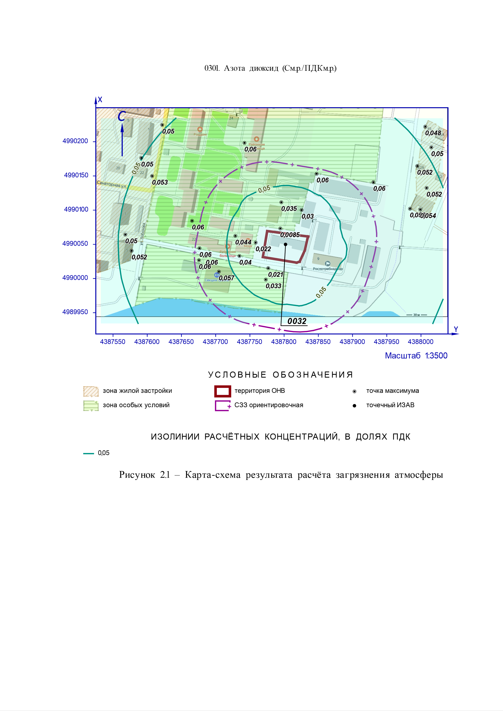

3 Расчёт загрязнения атмосферы: ЗВ «0304. Азот (II) оксид» (См.р./ПДКм.р.)

Полное наименование вещества с кодом 304 – Азот (II) оксид (Азот монооксид). Предельно допустимая максимальная разовая концентрация (ПДК) в атмосферном воздухе населённых мест составляет 0,4 мг/м³, класс опасности 3.
Количество источников загрязнения атмосферы составляет - 1 (в том числе: организованных - 1, неорганизованных - нет). Распределение источников по градациям высот: 0-2 м – нет; 2-10 м – нет; 10-50 м – 1; свыше 50 м – нет.
Количественная характеристика выброса: 0,0135900 г/с.
Расчётных точек – 25; расчётных границ – нет (точек базового покрытия – нет, дополнительного – нет); расчётных площадок - 1 (узлов регулярной расчётной сетки – 77; дополнительных - нет); контрольных постов - нет.
Максимальная разовая расчётная концентрация, выраженная в долях ПДК составляет:
- в жилой зоне – 0,0043 (достигается в точке с координатами X=4990102,04 Y=4387983,9), при направлении ветра 254°, скорости ветра 1,3 м/с;
- в зоне с повышенными требованиями к охране атмосферного воздуха – 0,0047 (достигается в точке с координатами X=4989984,34 Y=4387682,16), при направлении ветра 61°, скорости ветра 1,2 м/с.
Параметры источников загрязнения атмосферы, приведены в таблице 3.1.
Таблица № 3.1 - Параметры источников загрязнения атмосферы
ИЗА(вар.)  режимы | Тип | Высота, м | Диаметр, м | Координаты |  | Ширина, м | Параметры ГВС |  |  | Рельеф | Um, м/с | Загрязняющее вещество
 |  |  |  | X₁  X₂ | Y₁  Y₂ |  | скор-ть, м/с | объем, м³/с | темп., °С |  |  | код | выброс, г/с | F | Cmi, мг/м³ | Xmi,  м
1 | 2 | 3 | 4 | 5 | 6 | 7 | 8 | 9 | 10 | 11 | 12 | 13 | 14 | 15 | 16 | 17
ЛСК: СК-63 зона 4. Левая; ΔX = -4387768,93 м; ΔY = -4990031,37 м; Азимут = 0°
Площадка: 5. Филиал АО «Крымтеплоэлектроцентраль» "Сакские тепловые сети" Котельная №7
Цех: 01. Энергетическое производство
Участок: 1. Котельное отделение
0032(1)  1 | 1 | 20,0 | 0,7 | 4990049,84 | 4387802,11 | - | 4 | 1,51 | 83 | 1 | 1,2 | 0304 | 0,0135900 | 1 | 0,0019 | 142,1
Значения приземных концентраций в каждой расчётной точке в атмосферном воздухе представляют собой суммарные максимально достижимые концентрации, соответствующие наиболее неблагоприятным сочетаниям таких метеорологических параметров как скорость (u, м/с) и направление ветра (φ, °).
Рассчитанные значения концентраций в точках приведены в таблице 3.2.

Таблица № 3.2 – Значения расчётных концентраций в точках

№  РО | Тип | Координаты |  | Высота, м | Концентрация |  | Фон, д.ПДК | Вклад, д.ПДК | Ветер |  | Вклад источника выброса
 |  | X | Y |  | д.ПДК | мг/м³ |  |  | u, м/с | φ, ° | пл.цех.уч.ИЗА | д.ПДК | %
1 | 2 | 3 | 4 | 5 | 6 | 7 | 8 | 9 | 10 | 11 | 12 | 13 | 14
ЛСК: СК-63 зона 4. Левая; ΔX = -4387768,93 м; ΔY = -4990031,37 м; Азимут = 0°
1 | Охр. | 4989984,34 | 4387682,16 | 2 | 0,0047 | 0,0019 | - | 0,0047 | 1,2 | 61 | 5.01.1.0032 | 0,0047 | 100
1 | Жил. | 4990084,34 | 4387582,16 | 2 | 0,004 | 0,0016 | - | 0,004 | 1,4 | 99 | 5.01.1.0032 | 0,004 | 100
29 | Жил. | 4990222,08 | 4388006,26 | 2 | 0,0037 | 0,0015 | - | 0,0037 | 1,4 | 230 | 5.01.1.0032 | 0,0037 | 100
30 | Жил. | 4990164,53 | 4387994,52 | 2 | 0,004 | 0,0016 | - | 0,004 | 1,4 | 239 | 5.01.1.0032 | 0,004 | 100
31 | Жил. | 4990102,04 | 4387983,9 | 2 | 0,0043 | 0,0017 | - | 0,0043 | 1,3 | 254 | 5.01.1.0032 | 0,0043 | 100
32 | Жил. | 4990224,52 | 4387621,95 | 2 | 0,0038 | 0,0015 | - | 0,0038 | 1,4 | 134 | 5.01.1.0032 | 0,0038 | 100
33 | Жил. | 4990149,9 | 4387607,14 | 2 | 0,004 | 0,0016 | - | 0,004 | 1,3 | 117 | 5.01.1.0032 | 0,004 | 100
34 | Жил. | 4990040,53 | 4387577,26 | 2 | 0,004 | 0,0016 | - | 0,004 | 1,4 | 88 | 5.01.1.0032 | 0,004 | 100
35 | Жил. | 4990191,71 | 4388015,12 | 2 | 0,0038 | 0,0015 | - | 0,0038 | 1,4 | 236 | 5.01.1.0032 | 0,0038 | 100
36 | Жил. | 4990132,44 | 4388008,25 | 2 | 0,004 | 0,0016 | - | 0,004 | 1,4 | 248 | 5.01.1.0032 | 0,004 | 100
37 | Жил. | 4990176,36 | 4387591,26 | 2 | 0,0039 | 0,00155 | - | 0,0039 | 1,4 | 121 | 5.01.1.0032 | 0,0039 | 100
38 | Жил. | 4990064,18 | 4387567,98 | 2 | 0,004 | 0,0016 | - | 0,004 | 1,4 | 94 | 5.01.1.0032 | 0,004 | 100
39 | Охр. | 4990140,87 | 4387930,46 | 2 | 0,0046 | 0,0018 | - | 0,0046 | 1,3 | 235 | 5.01.1.0032 | 0,0046 | 100
40 | Охр. | 4990153,15 | 4387847,53 | 2 | 0,0046 | 0,0018 | - | 0,0046 | 1,2 | 204 | 5.01.1.0032 | 0,0046 | 100
41 | Охр. | 4990100,16 | 4387825,69 | 2 | 0,0024 | 0,00096 | - | 0,0024 | 1,2 | 205 | 5.01.1.0032 | 0,0024 | 100
42 | Охр. | 4990073,17 | 4387794,47 | 2 | 0,00066 | 0,00026 | - | 0,00066 | 1,2 | 162 | 5.01.1.0032 | 0,00066 | 100
43 | Охр. | 4990052,54 | 4387758,48 | 2 | 0,0017 | 0,00068 | - | 0,0017 | 1,2 | 94 | 5.01.1.0032 | 0,0017 | 100
44 | Охр. | 4990032,96 | 4387734,66 | 2 | 0,0032 | 0,00126 | - | 0,0032 | 1,2 | 76 | 5.01.1.0032 | 0,0032 | 100
45 | Охр. | 4990044,31 | 4387676,36 | 2 | 0,0047 | 0,0019 | - | 0,0047 | 1,2 | 87 | 5.01.1.0032 | 0,0047 | 100
46 | Охр. | 4990111,51 | 4387795,94 | 2 | 0,0028 | 0,0011 | - | 0,0028 | 1,2 | 174 | 5.01.1.0032 | 0,0028 | 100
47 | Охр. | 4990062,34 | 4387728,73 | 2 | 0,0034 | 0,00136 | - | 0,0034 | 1,2 | 100 | 5.01.1.0032 | 0,0034 | 100
48 | Охр. | 4990198,33 | 4387742,09 | 2 | 0,0046 | 0,0018 | - | 0,0046 | 1,3 | 158 | 5.01.1.0032 | 0,0046 | 100
49 | Охр. | 4990032,87 | 4387685,68 | 2 | 0,0046 | 0,0018 | - | 0,0046 | 1,2 | 82 | 5.01.1.0032 | 0,0046 | 100
50 | Охр. | 4990015,14 | 4387776,77 | 2 | 0,0017 | 0,00066 | - | 0,0017 | 1,2 | 36 | 5.01.1.0032 | 0,0017 | 100
51 | Охр. | 4990010,05 | 4387704,69 | 2 | 0,0044 | 0,0018 | - | 0,0044 | 1,2 | 68 | 5.01.1.0032 | 0,0044 | 100
52 | Охр. | 4989998,4 | 4387773,22 | 2 | 0,0026 | 0,00104 | - | 0,0026 | 1,2 | 29 | 5.01.1.0032 | 0,0026 | 100
53 | Охр. | 4990026,71 | 4387675,58 | 2 | 0,0047 | 0,0019 | - | 0,0047 | 1,2 | 80 | 5.01.1.0032 | 0,0047 | 100

Карта схема района размещения источников загрязнения атмосферы, с нанесёнными результатами расчёта загрязнения атмосферы по расчётной площадке 1 приведена на рисунке 3.1.

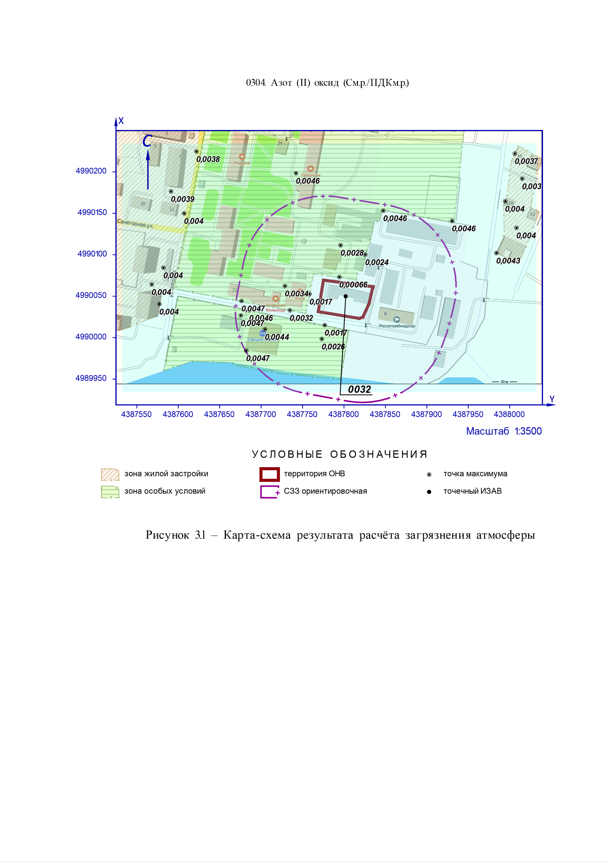

4 Расчёт загрязнения атмосферы: ЗВ «0337. Углерод оксид» (См.р./ПДКм.р.)

Полное наименование вещества с кодом 337 – Углерода оксид (Углерод окись; углерод моноокись; угарный газ). Предельно допустимая максимальная разовая концентрация (ПДК) в атмосферном воздухе населённых мест составляет 5 мг/м³, класс опасности 4.
Количество источников загрязнения атмосферы составляет - 1 (в том числе: организованных - 1, неорганизованных - нет). Распределение источников по градациям высот: 0-2 м – нет; 2-10 м – нет; 10-50 м – 1; свыше 50 м – нет.
Количественная характеристика выброса: 0,1932800 г/с.
Расчётных точек – 25; расчётных границ – нет (точек базового покрытия – нет, дополнительного – нет); расчётных площадок - 1 (узлов регулярной расчётной сетки – 77; дополнительных - нет); контрольных постов - нет.
Максимальная разовая расчётная концентрация, выраженная в долях ПДК составляет:
- в жилой зоне – 0,005 (достигается в точке с координатами X=4990102,04 Y=4387983,9), при направлении ветра 254°, скорости ветра 1,3 м/с;
- в зоне с повышенными требованиями к охране атмосферного воздуха – 0,0053 (достигается в точке с координатами X=4989984,34 Y=4387682,16), при направлении ветра 61°, скорости ветра 1,2 м/с.
Параметры источников загрязнения атмосферы, приведены в таблице 4.1.
Таблица № 4.1 - Параметры источников загрязнения атмосферы
ИЗА(вар.)  режимы | Тип | Высота, м | Диаметр, м | Координаты |  | Ширина, м | Параметры ГВС |  |  | Рельеф | Um, м/с | Загрязняющее вещество
 |  |  |  | X₁  X₂ | Y₁  Y₂ |  | скор-ть, м/с | объем, м³/с | темп., °С |  |  | код | выброс, г/с | F | Cmi, мг/м³ | Xmi,  м
1 | 2 | 3 | 4 | 5 | 6 | 7 | 8 | 9 | 10 | 11 | 12 | 13 | 14 | 15 | 16 | 17
ЛСК: СК-63 зона 4. Левая; ΔX = -4387768,93 м; ΔY = -4990031,37 м; Азимут = 0°
Площадка: 5. Филиал АО «Крымтеплоэлектроцентраль» "Сакские тепловые сети" Котельная №7
Цех: 01. Энергетическое производство
Участок: 1. Котельное отделение
0032(1)  1 | 1 | 20,0 | 0,7 | 4990049,84 | 4387802,11 | - | 4 | 1,51 | 83 | 1 | 1,2 | 0337 | 0,1932800 | 1 | 0,027 | 142,1
Значения приземных концентраций в каждой расчётной точке в атмосферном воздухе представляют собой суммарные максимально достижимые концентрации, соответствующие наиболее неблагоприятным сочетаниям таких метеорологических параметров как скорость (u, м/с) и направление ветра (φ, °).
Рассчитанные значения концентраций в точках приведены в таблице 4.2.

Таблица № 4.2 – Значения расчётных концентраций в точках

№  РО | Тип | Координаты |  | Высота, м | Концентрация |  | Фон, д.ПДК | Вклад, д.ПДК | Ветер |  | Вклад источника выброса
 |  | X | Y |  | д.ПДК | мг/м³ |  |  | u, м/с | φ, ° | пл.цех.уч.ИЗА | д.ПДК | %
1 | 2 | 3 | 4 | 5 | 6 | 7 | 8 | 9 | 10 | 11 | 12 | 13 | 14
ЛСК: СК-63 зона 4. Левая; ΔX = -4387768,93 м; ΔY = -4990031,37 м; Азимут = 0°
1 | Охр. | 4989984,34 | 4387682,16 | 2 | 0,0053 | 0,027 | - | 0,0053 | 1,2 | 61 | 5.01.1.0032 | 0,0053 | 100
1 | Жил. | 4990084,34 | 4387582,16 | 2 | 0,0046 | 0,023 | - | 0,0046 | 1,4 | 99 | 5.01.1.0032 | 0,0046 | 100
29 | Жил. | 4990222,08 | 4388006,26 | 2 | 0,0042 | 0,021 | - | 0,0042 | 1,4 | 230 | 5.01.1.0032 | 0,0042 | 100
30 | Жил. | 4990164,53 | 4387994,52 | 2 | 0,0046 | 0,023 | - | 0,0046 | 1,4 | 239 | 5.01.1.0032 | 0,0046 | 100
31 | Жил. | 4990102,04 | 4387983,9 | 2 | 0,005 | 0,025 | - | 0,005 | 1,3 | 254 | 5.01.1.0032 | 0,005 | 100
32 | Жил. | 4990224,52 | 4387621,95 | 2 | 0,0044 | 0,022 | - | 0,0044 | 1,4 | 134 | 5.01.1.0032 | 0,0044 | 100
33 | Жил. | 4990149,9 | 4387607,14 | 2 | 0,0047 | 0,023 | - | 0,0047 | 1,3 | 117 | 5.01.1.0032 | 0,0047 | 100
34 | Жил. | 4990040,53 | 4387577,26 | 2 | 0,0046 | 0,023 | - | 0,0046 | 1,4 | 88 | 5.01.1.0032 | 0,0046 | 100
35 | Жил. | 4990191,71 | 4388015,12 | 2 | 0,0043 | 0,022 | - | 0,0043 | 1,4 | 236 | 5.01.1.0032 | 0,0043 | 100
36 | Жил. | 4990132,44 | 4388008,25 | 2 | 0,0046 | 0,023 | - | 0,0046 | 1,4 | 248 | 5.01.1.0032 | 0,0046 | 100
37 | Жил. | 4990176,36 | 4387591,26 | 2 | 0,0044 | 0,022 | - | 0,0044 | 1,4 | 121 | 5.01.1.0032 | 0,0044 | 100
38 | Жил. | 4990064,18 | 4387567,98 | 2 | 0,0045 | 0,023 | - | 0,0045 | 1,4 | 94 | 5.01.1.0032 | 0,0045 | 100
39 | Охр. | 4990140,87 | 4387930,46 | 2 | 0,0052 | 0,026 | - | 0,0052 | 1,3 | 235 | 5.01.1.0032 | 0,0052 | 100
40 | Охр. | 4990153,15 | 4387847,53 | 2 | 0,0052 | 0,026 | - | 0,0052 | 1,2 | 204 | 5.01.1.0032 | 0,0052 | 100
41 | Охр. | 4990100,16 | 4387825,69 | 2 | 0,0027 | 0,014 | - | 0,0027 | 1,2 | 205 | 5.01.1.0032 | 0,0027 | 100
42 | Охр. | 4990073,17 | 4387794,47 | 2 | 0,00075 | 0,0038 | - | 0,00075 | 1,2 | 162 | 5.01.1.0032 | 0,00075 | 100
43 | Охр. | 4990052,54 | 4387758,48 | 2 | 0,0019 | 0,0097 | - | 0,0019 | 1,2 | 94 | 5.01.1.0032 | 0,0019 | 100
44 | Охр. | 4990032,96 | 4387734,66 | 2 | 0,0036 | 0,018 | - | 0,0036 | 1,2 | 76 | 5.01.1.0032 | 0,0036 | 100
45 | Охр. | 4990044,31 | 4387676,36 | 2 | 0,0053 | 0,027 | - | 0,0053 | 1,2 | 87 | 5.01.1.0032 | 0,0053 | 100
46 | Охр. | 4990111,51 | 4387795,94 | 2 | 0,0031 | 0,016 | - | 0,0031 | 1,2 | 174 | 5.01.1.0032 | 0,0031 | 100
47 | Охр. | 4990062,34 | 4387728,73 | 2 | 0,0039 | 0,019 | - | 0,0039 | 1,2 | 100 | 5.01.1.0032 | 0,0039 | 100
48 | Охр. | 4990198,33 | 4387742,09 | 2 | 0,0052 | 0,026 | - | 0,0052 | 1,3 | 158 | 5.01.1.0032 | 0,0052 | 100
49 | Охр. | 4990032,87 | 4387685,68 | 2 | 0,0053 | 0,026 | - | 0,0053 | 1,2 | 82 | 5.01.1.0032 | 0,0053 | 100
50 | Охр. | 4990015,14 | 4387776,77 | 2 | 0,0019 | 0,0094 | - | 0,0019 | 1,2 | 36 | 5.01.1.0032 | 0,0019 | 100
51 | Охр. | 4990010,05 | 4387704,69 | 2 | 0,005 | 0,025 | - | 0,005 | 1,2 | 68 | 5.01.1.0032 | 0,005 | 100
52 | Охр. | 4989998,4 | 4387773,22 | 2 | 0,003 | 0,015 | - | 0,003 | 1,2 | 29 | 5.01.1.0032 | 0,003 | 100
53 | Охр. | 4990026,71 | 4387675,58 | 2 | 0,0053 | 0,027 | - | 0,0053 | 1,2 | 80 | 5.01.1.0032 | 0,0053 | 100

Карта схема района размещения источников загрязнения атмосферы, с нанесёнными результатами расчёта загрязнения атмосферы по расчётной площадке 1 приведена на рисунке 4.1.

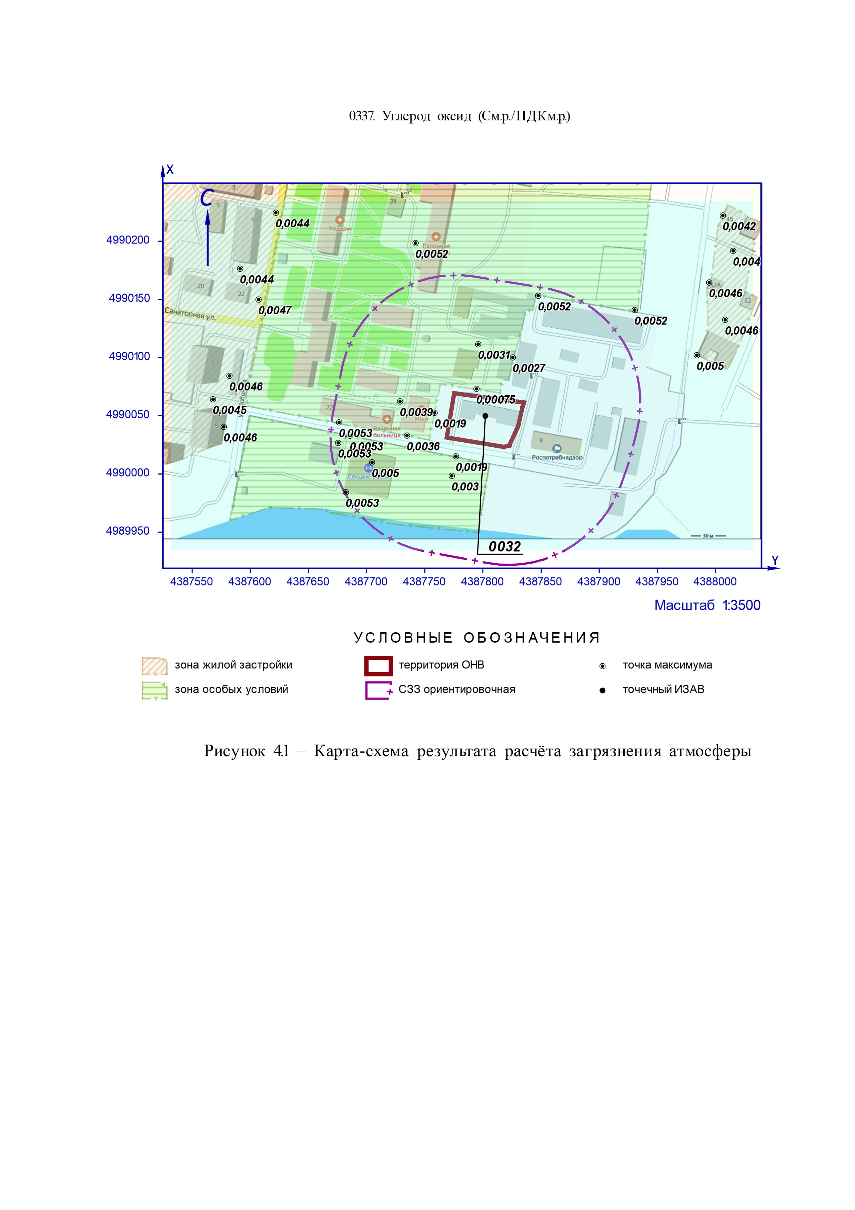

5 Расчёт загрязнения атмосферы: ЗВ «0402. Бутан» (См.р./ПДКм.р.)

Полное наименование вещества с кодом 402 – Бутан (Метилэтилметан). Предельно допустимая максимальная разовая концентрация (ПДК) в атмосферном воздухе населённых мест составляет 200 мг/м³, класс опасности 4.
Количество источников загрязнения атмосферы составляет - 1 (в том числе: организованных - 1, неорганизованных - нет). Распределение источников по градациям высот: 0-2 м – нет; 2-10 м – нет; 10-50 м – 1; свыше 50 м – нет.
Количественная характеристика выброса: 0,0000021 г/с.
Расчётных точек – 25; расчётных границ – нет (точек базового покрытия – нет, дополнительного – нет); расчётных площадок - 1 (узлов регулярной расчётной сетки – 77; дополнительных - нет); контрольных постов - нет.
Максимальная разовая расчётная концентрация, выраженная в долях ПДК составляет:
- в жилой зоне – 5,54e-9 (достигается в точке с координатами X=4990102,04 Y=4387983,9), при направлении ветра 254°, скорости ветра 1,1 м/с;
- в зоне с повышенными требованиями к охране атмосферного воздуха – 3,33e-8 (достигается в точке с координатами X=4990073,17 Y=4387794,47), при направлении ветра 191°, скорости ветра 0,5 м/с.
Параметры источников загрязнения атмосферы, приведены в таблице 5.1.
Таблица № 5.1 - Параметры источников загрязнения атмосферы
ИЗА(вар.)  режимы | Тип | Высота, м | Диаметр, м | Координаты |  | Ширина, м | Параметры ГВС |  |  | Рельеф | Um, м/с | Загрязняющее вещество
 |  |  |  | X₁  X₂ | Y₁  Y₂ |  | скор-ть, м/с | объем, м³/с | темп., °С |  |  | код | выброс, г/с | F | Cmi, мг/м³ | Xmi,  м
1 | 2 | 3 | 4 | 5 | 6 | 7 | 8 | 9 | 10 | 11 | 12 | 13 | 14 | 15 | 16 | 17
ЛСК: СК-63 зона 4. Левая; ΔX = -4387768,93 м; ΔY = -4990031,37 м; Азимут = 0°
Площадка: 5. Филиал АО «Крымтеплоэлектроцентраль» "Сакские тепловые сети" Котельная №7
Цех: 01. Энергетическое производство
Участок: 1. Котельное отделение
0033(1)  2 | 1 | 11,0 | 0,02 | 4990046,8 | 4387789,41 | - | 0 | 0 | 20 | 1 | 0,5 | 0402 | 0,0000021 | 1 | 6,66e-6 | 27,28
Значения приземных концентраций в каждой расчётной точке в атмосферном воздухе представляют собой суммарные максимально достижимые концентрации, соответствующие наиболее неблагоприятным сочетаниям таких метеорологических параметров как скорость (u, м/с) и направление ветра (φ, °).
Рассчитанные значения концентраций в точках приведены в таблице 5.2.

Таблица № 5.2 – Значения расчётных концентраций в точках

№  РО | Тип | Координаты |  | Высота, м | Концентрация |  | Фон, д.ПДК | Вклад, д.ПДК | Ветер |  | Вклад источника выброса
 |  | X | Y |  | д.ПДК | мг/м³ |  |  | u, м/с | φ, ° | пл.цех.уч.ИЗА | д.ПДК | %
1 | 2 | 3 | 4 | 5 | 6 | 7 | 8 | 9 | 10 | 11 | 12 | 13 | 14
ЛСК: СК-63 зона 4. Левая; ΔX = -4387768,93 м; ΔY = -4990031,37 м; Азимут = 0°
1 | Охр. | 4990084,34 | 4387782,16 | 2 | 3,00e-8 | 6,01e-6 | - | 3,00e-8 | 0,6 | 169 | 5.01.1.0033 | 3,00e-8 | 100
1 | Жил. | 4990084,34 | 4387582,16 | 2 | 5,19e-9 | 1,04e-6 | - | 5,19e-9 | 1,1 | 100 | 5.01.1.0033 | 5,19e-9 | 100
29 | Жил. | 4990222,08 | 4388006,26 | 2 | 3,33e-9 | 6,65e-7 | - | 3,33e-9 | 2,4 | 231 | 5.01.1.0033 | 3,33e-9 | 100
30 | Жил. | 4990164,53 | 4387994,52 | 2 | 4,31e-9 | 8,62e-7 | - | 4,31e-9 | 1,3 | 240 | 5.01.1.0033 | 4,31e-9 | 100
31 | Жил. | 4990102,04 | 4387983,9 | 2 | 5,54e-9 | 1,11e-6 | - | 5,54e-9 | 1,1 | 254 | 5.01.1.0033 | 5,54e-9 | 100
32 | Жил. | 4990224,52 | 4387621,95 | 2 | 4,09e-9 | 8,18e-7 | - | 4,09e-9 | 1,4 | 137 | 5.01.1.0033 | 4,09e-9 | 100
33 | Жил. | 4990149,9 | 4387607,14 | 2 | 5,24e-9 | 1,05e-6 | - | 5,24e-9 | 1,1 | 119 | 5.01.1.0033 | 5,24e-9 | 100
34 | Жил. | 4990040,53 | 4387577,26 | 2 | 5,13e-9 | 1,03e-6 | - | 5,13e-9 | 1,1 | 88 | 5.01.1.0033 | 5,13e-9 | 100
35 | Жил. | 4990191,71 | 4388015,12 | 2 | 3,52e-9 | 7,05e-7 | - | 3,52e-9 | 2 | 237 | 5.01.1.0033 | 3,52e-9 | 100
36 | Жил. | 4990132,44 | 4388008,25 | 2 | 4,35e-9 | 8,70e-7 | - | 4,35e-9 | 1,3 | 249 | 5.01.1.0033 | 4,35e-9 | 100
37 | Жил. | 4990176,36 | 4387591,26 | 2 | 4,30e-9 | 8,60e-7 | - | 4,30e-9 | 1,3 | 123 | 5.01.1.0033 | 4,30e-9 | 100
38 | Жил. | 4990064,18 | 4387567,98 | 2 | 4,77e-9 | 9,53e-7 | - | 4,77e-9 | 1,2 | 94 | 5.01.1.0033 | 4,77e-9 | 100
39 | Охр. | 4990140,87 | 4387930,46 | 2 | 7,27e-9 | 1,45e-6 | - | 7,27e-9 | 0,9 | 236 | 5.01.1.0033 | 7,27e-9 | 100
40 | Охр. | 4990153,15 | 4387847,53 | 2 | 1,17e-8 | 2,33e-6 | - | 1,17e-8 | 0,8 | 209 | 5.01.1.0033 | 1,17e-8 | 100
41 | Охр. | 4990100,16 | 4387825,69 | 2 | 2,24e-8 | 4,48e-6 | - | 2,24e-8 | 0,6 | 214 | 5.01.1.0033 | 2,24e-8 | 100
42 | Охр. | 4990073,17 | 4387794,47 | 2 | 3,33e-8 | 6,66e-6 | - | 3,33e-8 | 0,5 | 191 | 5.01.1.0033 | 3,33e-8 | 100
43 | Охр. | 4990052,54 | 4387758,48 | 2 | 3,21e-8 | 6,42e-6 | - | 3,21e-8 | 0,5 | 101 | 5.01.1.0033 | 3,21e-8 | 100
44 | Охр. | 4990032,96 | 4387734,66 | 2 | 2,47e-8 | 4,94e-6 | - | 2,47e-8 | 0,6 | 76 | 5.01.1.0033 | 2,47e-8 | 100
45 | Охр. | 4990044,31 | 4387676,36 | 2 | 1,27e-8 | 2,54e-6 | - | 1,27e-8 | 0,8 | 89 | 5.01.1.0033 | 1,27e-8 | 100
46 | Охр. | 4990111,51 | 4387795,94 | 2 | 2,23e-8 | 4,46e-6 | - | 2,23e-8 | 0,6 | 186 | 5.01.1.0033 | 2,23e-8 | 100
47 | Охр. | 4990062,34 | 4387728,73 | 2 | 2,29e-8 | 4,59e-6 | - | 2,29e-8 | 0,6 | 104 | 5.01.1.0033 | 2,29e-8 | 100
48 | Охр. | 4990198,33 | 4387742,09 | 2 | 8,02e-9 | 1,60e-6 | - | 8,02e-9 | 0,9 | 163 | 5.01.1.0033 | 8,02e-9 | 100
49 | Охр. | 4990032,87 | 4387685,68 | 2 | 1,40e-8 | 2,79e-6 | - | 1,40e-8 | 0,7 | 82 | 5.01.1.0033 | 1,40e-8 | 100
50 | Охр. | 4990015,14 | 4387776,77 | 2 | 3,13e-8 | 6,26e-6 | - | 3,13e-8 | 0,5 | 22 | 5.01.1.0033 | 3,13e-8 | 100
51 | Охр. | 4990010,05 | 4387704,69 | 2 | 1,61e-8 | 3,22e-6 | - | 1,61e-8 | 0,7 | 67 | 5.01.1.0033 | 1,61e-8 | 100
52 | Охр. | 4989998,4 | 4387773,22 | 2 | 2,63e-8 | 5,25e-6 | - | 2,63e-8 | 0,6 | 19 | 5.01.1.0033 | 2,63e-8 | 100
53 | Охр. | 4990026,71 | 4387675,58 | 2 | 1,24e-8 | 2,48e-6 | - | 1,24e-8 | 0,8 | 80 | 5.01.1.0033 | 1,24e-8 | 100

Карта схема района размещения источников загрязнения атмосферы, с нанесёнными результатами расчёта загрязнения атмосферы по расчётной площадке 1 приведена на рисунке 5.1.

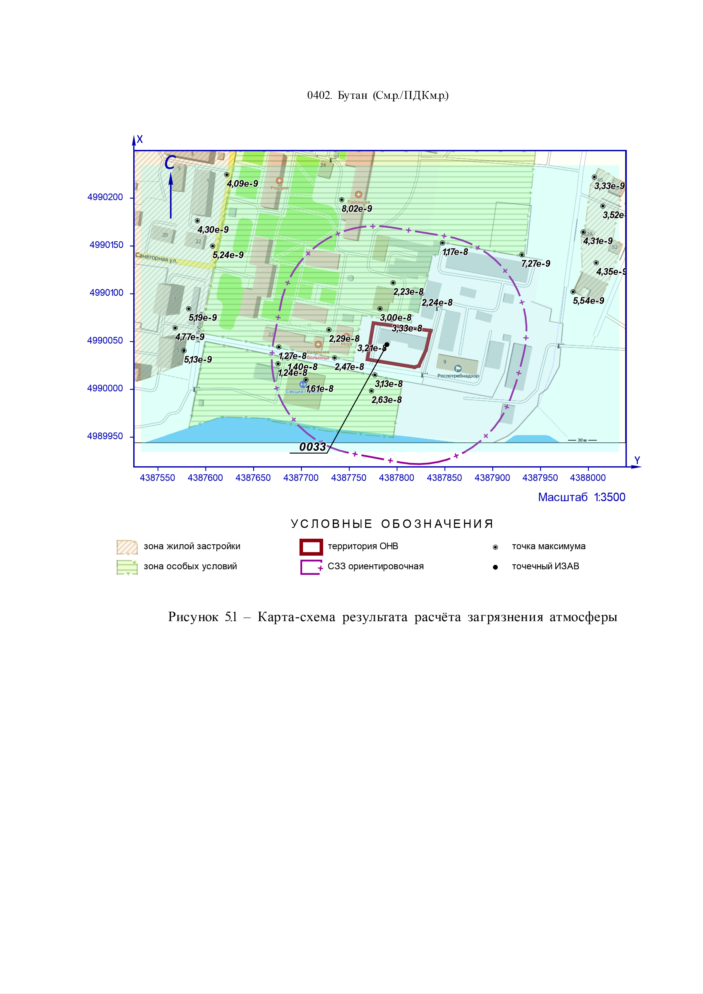

6 Расчёт загрязнения атмосферы: ЗВ «0403. Гексан» (См.р./ПДКм.р.)

Полное наименование вещества с кодом 403 – Гексан (н-Гексан; дипропил; Hexane). Предельно допустимая максимальная разовая концентрация (ПДК) в атмосферном воздухе населённых мест составляет 60 мг/м³, класс опасности 4.
Количество источников загрязнения атмосферы составляет - 1 (в том числе: организованных - 1, неорганизованных - нет). Распределение источников по градациям высот: 0-2 м – нет; 2-10 м – нет; 10-50 м – 1; свыше 50 м – нет.
Количественная характеристика выброса: 0,0000010 г/с.
Расчётных точек – 25; расчётных границ – нет (точек базового покрытия – нет, дополнительного – нет); расчётных площадок - 1 (узлов регулярной расчётной сетки – 77; дополнительных - нет); контрольных постов - нет.
Максимальная разовая расчётная концентрация, выраженная в долях ПДК составляет:
- в жилой зоне – 8,80e-9 (достигается в точке с координатами X=4990102,04 Y=4387983,9), при направлении ветра 254°, скорости ветра 1,1 м/с;
- в зоне с повышенными требованиями к охране атмосферного воздуха – 5,29e-8 (достигается в точке с координатами X=4990073,17 Y=4387794,47), при направлении ветра 191°, скорости ветра 0,5 м/с.
Параметры источников загрязнения атмосферы, приведены в таблице 6.1.
Таблица № 6.1 - Параметры источников загрязнения атмосферы
ИЗА(вар.)  режимы | Тип | Высота, м | Диаметр, м | Координаты |  | Ширина, м | Параметры ГВС |  |  | Рельеф | Um, м/с | Загрязняющее вещество
 |  |  |  | X₁  X₂ | Y₁  Y₂ |  | скор-ть, м/с | объем, м³/с | темп., °С |  |  | код | выброс, г/с | F | Cmi, мг/м³ | Xmi,  м
1 | 2 | 3 | 4 | 5 | 6 | 7 | 8 | 9 | 10 | 11 | 12 | 13 | 14 | 15 | 16 | 17
ЛСК: СК-63 зона 4. Левая; ΔX = -4387768,93 м; ΔY = -4990031,37 м; Азимут = 0°
Площадка: 5. Филиал АО «Крымтеплоэлектроцентраль» "Сакские тепловые сети" Котельная №7
Цех: 01. Энергетическое производство
Участок: 1. Котельное отделение
0033(1)  2 | 1 | 11,0 | 0,02 | 4990046,8 | 4387789,41 | - | 0 | 0 | 20 | 1 | 0,5 | 0403 | 0,0000010 | 1 | 3,17e-6 | 27,28
Значения приземных концентраций в каждой расчётной точке в атмосферном воздухе представляют собой суммарные максимально достижимые концентрации, соответствующие наиболее неблагоприятным сочетаниям таких метеорологических параметров как скорость (u, м/с) и направление ветра (φ, °).
Рассчитанные значения концентраций в точках приведены в таблице 6.2.

Таблица № 6.2 – Значения расчётных концентраций в точках

№  РО | Тип | Координаты |  | Высота, м | Концентрация |  | Фон, д.ПДК | Вклад, д.ПДК | Ветер |  | Вклад источника выброса
 |  | X | Y |  | д.ПДК | мг/м³ |  |  | u, м/с | φ, ° | пл.цех.уч.ИЗА | д.ПДК | %
1 | 2 | 3 | 4 | 5 | 6 | 7 | 8 | 9 | 10 | 11 | 12 | 13 | 14
ЛСК: СК-63 зона 4. Левая; ΔX = -4387768,93 м; ΔY = -4990031,37 м; Азимут = 0°
1 | Охр. | 4990084,34 | 4387782,16 | 2 | 4,77e-8 | 2,86e-6 | - | 4,77e-8 | 0,6 | 169 | 5.01.1.0033 | 4,77e-8 | 100
1 | Жил. | 4990084,34 | 4387582,16 | 2 | 8,24e-9 | 4,95e-7 | - | 8,24e-9 | 1,1 | 100 | 5.01.1.0033 | 8,24e-9 | 100
29 | Жил. | 4990222,08 | 4388006,26 | 2 | 5,28e-9 | 3,17e-7 | - | 5,28e-9 | 2,4 | 231 | 5.01.1.0033 | 5,28e-9 | 100
30 | Жил. | 4990164,53 | 4387994,52 | 2 | 6,84e-9 | 4,10e-7 | - | 6,84e-9 | 1,3 | 240 | 5.01.1.0033 | 6,84e-9 | 100
31 | Жил. | 4990102,04 | 4387983,9 | 2 | 8,80e-9 | 5,28e-7 | - | 8,80e-9 | 1,1 | 254 | 5.01.1.0033 | 8,80e-9 | 100
32 | Жил. | 4990224,52 | 4387621,95 | 2 | 6,49e-9 | 3,90e-7 | - | 6,49e-9 | 1,4 | 137 | 5.01.1.0033 | 6,49e-9 | 100
33 | Жил. | 4990149,9 | 4387607,14 | 2 | 8,31e-9 | 4,99e-7 | - | 8,31e-9 | 1,1 | 119 | 5.01.1.0033 | 8,31e-9 | 100
34 | Жил. | 4990040,53 | 4387577,26 | 2 | 8,14e-9 | 4,88e-7 | - | 8,14e-9 | 1,1 | 88 | 5.01.1.0033 | 8,14e-9 | 100
35 | Жил. | 4990191,71 | 4388015,12 | 2 | 5,59e-9 | 3,36e-7 | - | 5,59e-9 | 2 | 237 | 5.01.1.0033 | 5,59e-9 | 100
36 | Жил. | 4990132,44 | 4388008,25 | 2 | 6,91e-9 | 4,14e-7 | - | 6,91e-9 | 1,3 | 249 | 5.01.1.0033 | 6,91e-9 | 100
37 | Жил. | 4990176,36 | 4387591,26 | 2 | 6,83e-9 | 4,10e-7 | - | 6,83e-9 | 1,3 | 123 | 5.01.1.0033 | 6,83e-9 | 100
38 | Жил. | 4990064,18 | 4387567,98 | 2 | 7,56e-9 | 4,54e-7 | - | 7,56e-9 | 1,2 | 94 | 5.01.1.0033 | 7,56e-9 | 100
39 | Охр. | 4990140,87 | 4387930,46 | 2 | 1,15e-8 | 6,93e-7 | - | 1,15e-8 | 0,9 | 236 | 5.01.1.0033 | 1,15e-8 | 100
40 | Охр. | 4990153,15 | 4387847,53 | 2 | 1,85e-8 | 1,11e-6 | - | 1,85e-8 | 0,8 | 209 | 5.01.1.0033 | 1,85e-8 | 100
41 | Охр. | 4990100,16 | 4387825,69 | 2 | 3,56e-8 | 2,14e-6 | - | 3,56e-8 | 0,6 | 214 | 5.01.1.0033 | 3,56e-8 | 100
42 | Охр. | 4990073,17 | 4387794,47 | 2 | 5,29e-8 | 3,17e-6 | - | 5,29e-8 | 0,5 | 191 | 5.01.1.0033 | 5,29e-8 | 100
43 | Охр. | 4990052,54 | 4387758,48 | 2 | 5,09e-8 | 3,06e-6 | - | 5,09e-8 | 0,5 | 101 | 5.01.1.0033 | 5,09e-8 | 100
44 | Охр. | 4990032,96 | 4387734,66 | 2 | 3,92e-8 | 2,35e-6 | - | 3,92e-8 | 0,6 | 76 | 5.01.1.0033 | 3,92e-8 | 100
45 | Охр. | 4990044,31 | 4387676,36 | 2 | 2,02e-8 | 1,21e-6 | - | 2,02e-8 | 0,8 | 89 | 5.01.1.0033 | 2,02e-8 | 100
46 | Охр. | 4990111,51 | 4387795,94 | 2 | 3,54e-8 | 2,12e-6 | - | 3,54e-8 | 0,6 | 186 | 5.01.1.0033 | 3,54e-8 | 100
47 | Охр. | 4990062,34 | 4387728,73 | 2 | 3,64e-8 | 2,18e-6 | - | 3,64e-8 | 0,6 | 104 | 5.01.1.0033 | 3,64e-8 | 100
48 | Охр. | 4990198,33 | 4387742,09 | 2 | 1,27e-8 | 7,64e-7 | - | 1,27e-8 | 0,9 | 163 | 5.01.1.0033 | 1,27e-8 | 100
49 | Охр. | 4990032,87 | 4387685,68 | 2 | 2,22e-8 | 1,33e-6 | - | 2,22e-8 | 0,7 | 82 | 5.01.1.0033 | 2,22e-8 | 100
50 | Охр. | 4990015,14 | 4387776,77 | 2 | 4,97e-8 | 2,98e-6 | - | 4,97e-8 | 0,5 | 22 | 5.01.1.0033 | 4,97e-8 | 100
51 | Охр. | 4990010,05 | 4387704,69 | 2 | 2,56e-8 | 1,53e-6 | - | 2,56e-8 | 0,7 | 67 | 5.01.1.0033 | 2,56e-8 | 100
52 | Охр. | 4989998,4 | 4387773,22 | 2 | 4,17e-8 | 2,50e-6 | - | 4,17e-8 | 0,6 | 19 | 5.01.1.0033 | 4,17e-8 | 100
53 | Охр. | 4990026,71 | 4387675,58 | 2 | 1,97e-8 | 1,18e-6 | - | 1,97e-8 | 0,8 | 80 | 5.01.1.0033 | 1,97e-8 | 100

Карта схема района размещения источников загрязнения атмосферы, с нанесёнными результатами расчёта загрязнения атмосферы по расчётной площадке 1 приведена на рисунке 6.1.

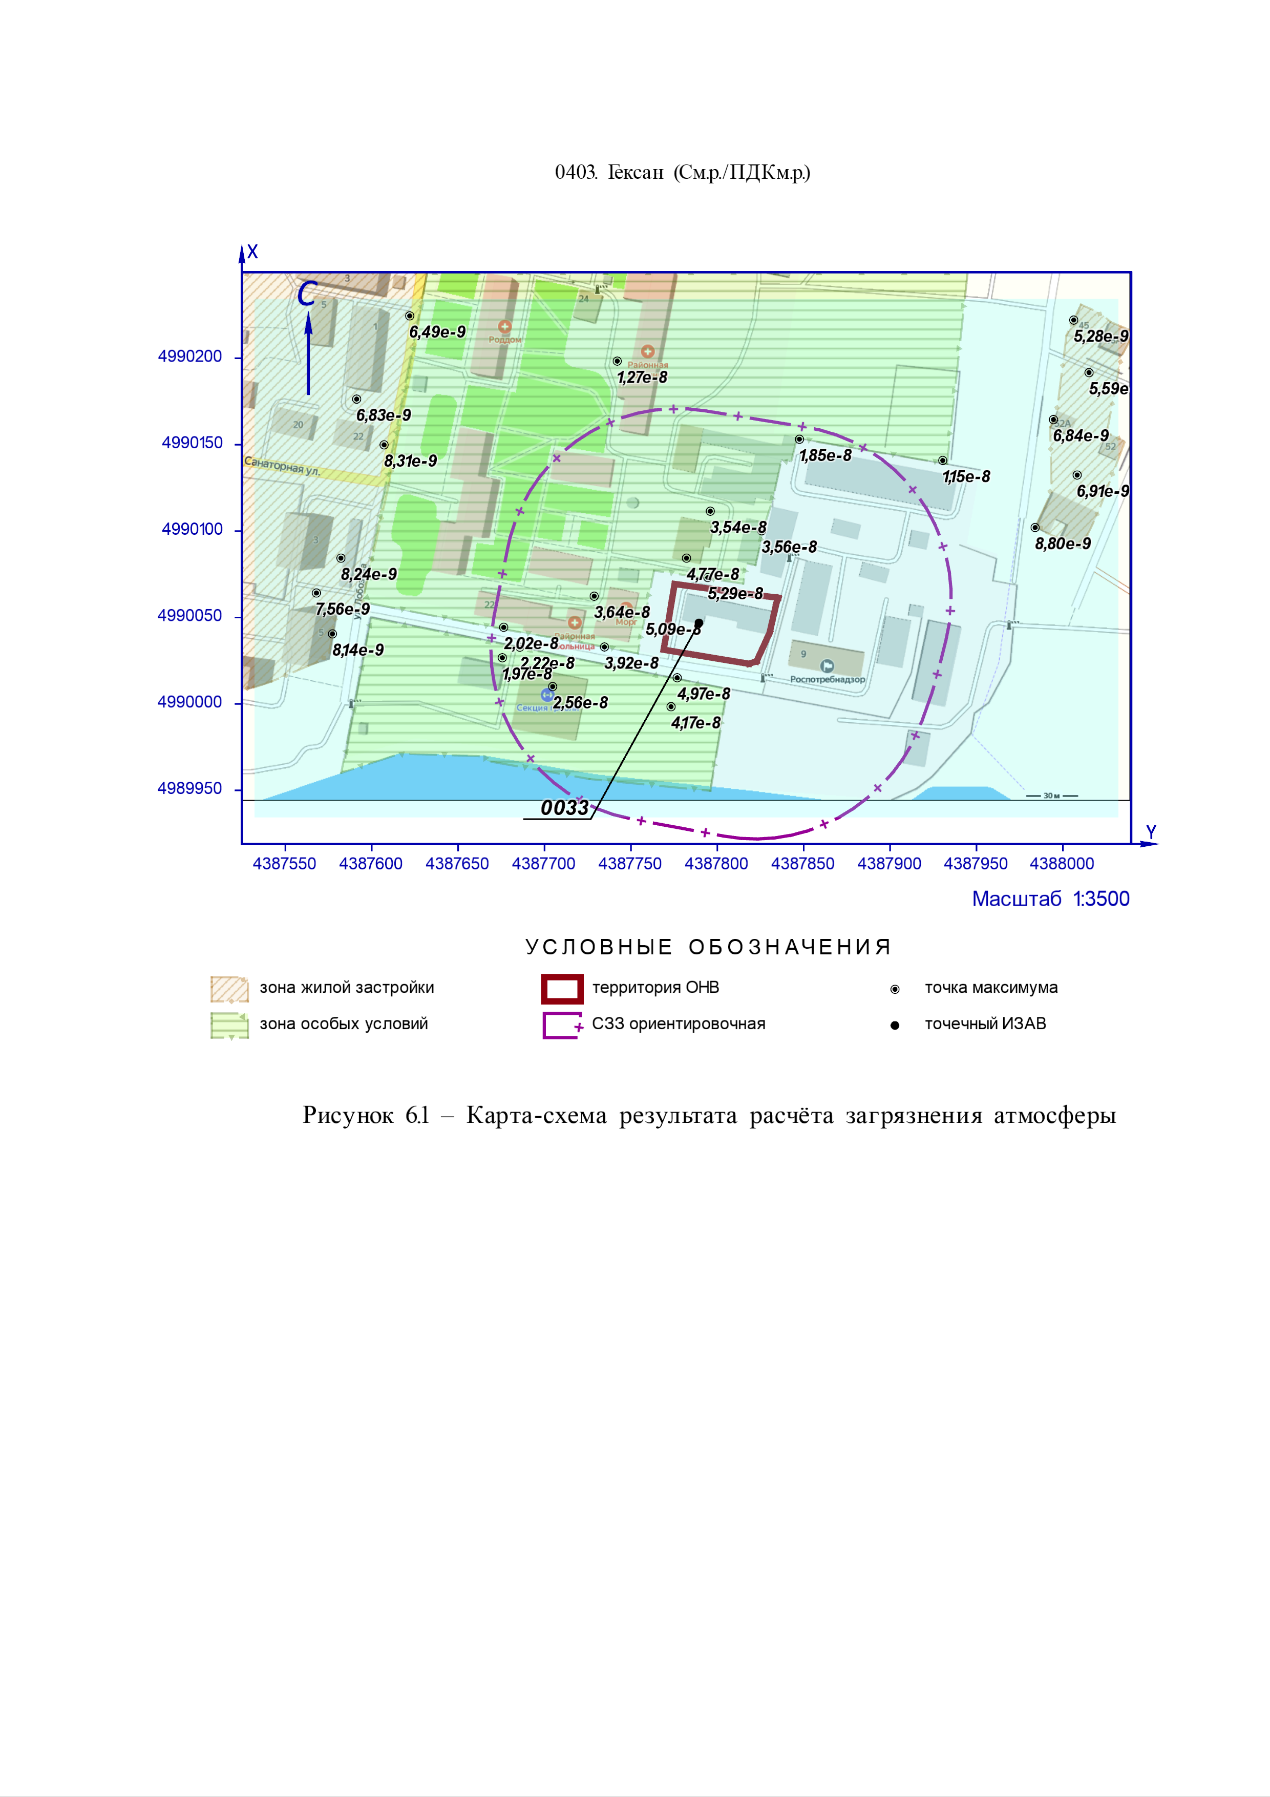

7 Расчёт загрязнения атмосферы: ЗВ «0405. Пентан» (См.р./ПДКм.р.)

Полное наименование вещества с кодом 405 – Пентан. Предельно допустимая максимальная разовая концентрация (ПДК) в атмосферном воздухе населённых мест составляет 100 мг/м³, класс опасности 4.
Количество источников загрязнения атмосферы составляет - 1 (в том числе: организованных - 1, неорганизованных - нет). Распределение источников по градациям высот: 0-2 м – нет; 2-10 м – нет; 10-50 м – 1; свыше 50 м – нет.
Количественная характеристика выброса: 0,0000021 г/с.
Расчётных точек – 25; расчётных границ – нет (точек базового покрытия – нет, дополнительного – нет); расчётных площадок - 1 (узлов регулярной расчётной сетки – 77; дополнительных - нет); контрольных постов - нет.
Максимальная разовая расчётная концентрация, выраженная в долях ПДК составляет:
- в жилой зоне – 1,11e-8 (достигается в точке с координатами X=4990102,04 Y=4387983,9), при направлении ветра 254°, скорости ветра 1,1 м/с;
- в зоне с повышенными требованиями к охране атмосферного воздуха – 6,66e-8 (достигается в точке с координатами X=4990073,17 Y=4387794,47), при направлении ветра 191°, скорости ветра 0,5 м/с.
Параметры источников загрязнения атмосферы, приведены в таблице 7.1.
Таблица № 7.1 - Параметры источников загрязнения атмосферы
ИЗА(вар.)  режимы | Тип | Высота, м | Диаметр, м | Координаты |  | Ширина, м | Параметры ГВС |  |  | Рельеф | Um, м/с | Загрязняющее вещество
 |  |  |  | X₁  X₂ | Y₁  Y₂ |  | скор-ть, м/с | объем, м³/с | темп., °С |  |  | код | выброс, г/с | F | Cmi, мг/м³ | Xmi,  м
1 | 2 | 3 | 4 | 5 | 6 | 7 | 8 | 9 | 10 | 11 | 12 | 13 | 14 | 15 | 16 | 17
ЛСК: СК-63 зона 4. Левая; ΔX = -4387768,93 м; ΔY = -4990031,37 м; Азимут = 0°
Площадка: 5. Филиал АО «Крымтеплоэлектроцентраль» "Сакские тепловые сети" Котельная №7
Цех: 01. Энергетическое производство
Участок: 1. Котельное отделение
0033(1)  2 | 1 | 11,0 | 0,02 | 4990046,8 | 4387789,41 | - | 0 | 0 | 20 | 1 | 0,5 | 0405 | 0,0000021 | 1 | 6,66e-6 | 27,28
Значения приземных концентраций в каждой расчётной точке в атмосферном воздухе представляют собой суммарные максимально достижимые концентрации, соответствующие наиболее неблагоприятным сочетаниям таких метеорологических параметров как скорость (u, м/с) и направление ветра (φ, °).
Рассчитанные значения концентраций в точках приведены в таблице 7.2.

Таблица № 7.2 – Значения расчётных концентраций в точках

№  РО | Тип | Координаты |  | Высота, м | Концентрация |  | Фон, д.ПДК | Вклад, д.ПДК | Ветер |  | Вклад источника выброса
 |  | X | Y |  | д.ПДК | мг/м³ |  |  | u, м/с | φ, ° | пл.цех.уч.ИЗА | д.ПДК | %
1 | 2 | 3 | 4 | 5 | 6 | 7 | 8 | 9 | 10 | 11 | 12 | 13 | 14
ЛСК: СК-63 зона 4. Левая; ΔX = -4387768,93 м; ΔY = -4990031,37 м; Азимут = 0°
1 | Охр. | 4990084,34 | 4387782,16 | 2 | 6,01e-8 | 6,01e-6 | - | 6,01e-8 | 0,6 | 169 | 5.01.1.0033 | 6,01e-8 | 100
1 | Жил. | 4990084,34 | 4387582,16 | 2 | 1,04e-8 | 1,04e-6 | - | 1,04e-8 | 1,1 | 100 | 5.01.1.0033 | 1,04e-8 | 100
29 | Жил. | 4990222,08 | 4388006,26 | 2 | 6,65e-9 | 6,65e-7 | - | 6,65e-9 | 2,4 | 231 | 5.01.1.0033 | 6,65e-9 | 100
30 | Жил. | 4990164,53 | 4387994,52 | 2 | 8,62e-9 | 8,62e-7 | - | 8,62e-9 | 1,3 | 240 | 5.01.1.0033 | 8,62e-9 | 100
31 | Жил. | 4990102,04 | 4387983,9 | 2 | 1,11e-8 | 1,11e-6 | - | 1,11e-8 | 1,1 | 254 | 5.01.1.0033 | 1,11e-8 | 100
32 | Жил. | 4990224,52 | 4387621,95 | 2 | 8,18e-9 | 8,18e-7 | - | 8,18e-9 | 1,4 | 137 | 5.01.1.0033 | 8,18e-9 | 100
33 | Жил. | 4990149,9 | 4387607,14 | 2 | 1,05e-8 | 1,05e-6 | - | 1,05e-8 | 1,1 | 119 | 5.01.1.0033 | 1,05e-8 | 100
34 | Жил. | 4990040,53 | 4387577,26 | 2 | 1,03e-8 | 1,03e-6 | - | 1,03e-8 | 1,1 | 88 | 5.01.1.0033 | 1,03e-8 | 100
35 | Жил. | 4990191,71 | 4388015,12 | 2 | 7,05e-9 | 7,05e-7 | - | 7,05e-9 | 2 | 237 | 5.01.1.0033 | 7,05e-9 | 100
36 | Жил. | 4990132,44 | 4388008,25 | 2 | 8,70e-9 | 8,70e-7 | - | 8,70e-9 | 1,3 | 249 | 5.01.1.0033 | 8,70e-9 | 100
37 | Жил. | 4990176,36 | 4387591,26 | 2 | 8,60e-9 | 8,60e-7 | - | 8,60e-9 | 1,3 | 123 | 5.01.1.0033 | 8,60e-9 | 100
38 | Жил. | 4990064,18 | 4387567,98 | 2 | 9,53e-9 | 9,53e-7 | - | 9,53e-9 | 1,2 | 94 | 5.01.1.0033 | 9,53e-9 | 100
39 | Охр. | 4990140,87 | 4387930,46 | 2 | 1,45e-8 | 1,45e-6 | - | 1,45e-8 | 0,9 | 236 | 5.01.1.0033 | 1,45e-8 | 100
40 | Охр. | 4990153,15 | 4387847,53 | 2 | 2,33e-8 | 2,33e-6 | - | 2,33e-8 | 0,8 | 209 | 5.01.1.0033 | 2,33e-8 | 100
41 | Охр. | 4990100,16 | 4387825,69 | 2 | 4,48e-8 | 4,48e-6 | - | 4,48e-8 | 0,6 | 214 | 5.01.1.0033 | 4,48e-8 | 100
42 | Охр. | 4990073,17 | 4387794,47 | 2 | 6,66e-8 | 6,66e-6 | - | 6,66e-8 | 0,5 | 191 | 5.01.1.0033 | 6,66e-8 | 100
43 | Охр. | 4990052,54 | 4387758,48 | 2 | 6,42e-8 | 6,42e-6 | - | 6,42e-8 | 0,5 | 101 | 5.01.1.0033 | 6,42e-8 | 100
44 | Охр. | 4990032,96 | 4387734,66 | 2 | 4,94e-8 | 4,94e-6 | - | 4,94e-8 | 0,6 | 76 | 5.01.1.0033 | 4,94e-8 | 100
45 | Охр. | 4990044,31 | 4387676,36 | 2 | 2,54e-8 | 2,54e-6 | - | 2,54e-8 | 0,8 | 89 | 5.01.1.0033 | 2,54e-8 | 100
46 | Охр. | 4990111,51 | 4387795,94 | 2 | 4,46e-8 | 4,46e-6 | - | 4,46e-8 | 0,6 | 186 | 5.01.1.0033 | 4,46e-8 | 100
47 | Охр. | 4990062,34 | 4387728,73 | 2 | 4,59e-8 | 4,59e-6 | - | 4,59e-8 | 0,6 | 104 | 5.01.1.0033 | 4,59e-8 | 100
48 | Охр. | 4990198,33 | 4387742,09 | 2 | 1,60e-8 | 1,60e-6 | - | 1,60e-8 | 0,9 | 163 | 5.01.1.0033 | 1,60e-8 | 100
49 | Охр. | 4990032,87 | 4387685,68 | 2 | 2,79e-8 | 2,79e-6 | - | 2,79e-8 | 0,7 | 82 | 5.01.1.0033 | 2,79e-8 | 100
50 | Охр. | 4990015,14 | 4387776,77 | 2 | 6,26e-8 | 6,26e-6 | - | 6,26e-8 | 0,5 | 22 | 5.01.1.0033 | 6,26e-8 | 100
51 | Охр. | 4990010,05 | 4387704,69 | 2 | 3,22e-8 | 3,22e-6 | - | 3,22e-8 | 0,7 | 67 | 5.01.1.0033 | 3,22e-8 | 100
52 | Охр. | 4989998,4 | 4387773,22 | 2 | 5,25e-8 | 5,25e-6 | - | 5,25e-8 | 0,6 | 19 | 5.01.1.0033 | 5,25e-8 | 100
53 | Охр. | 4990026,71 | 4387675,58 | 2 | 2,48e-8 | 2,48e-6 | - | 2,48e-8 | 0,8 | 80 | 5.01.1.0033 | 2,48e-8 | 100

Карта схема района размещения источников загрязнения атмосферы, с нанесёнными результатами расчёта загрязнения атмосферы по расчётной площадке 1 приведена на рисунке 7.1.

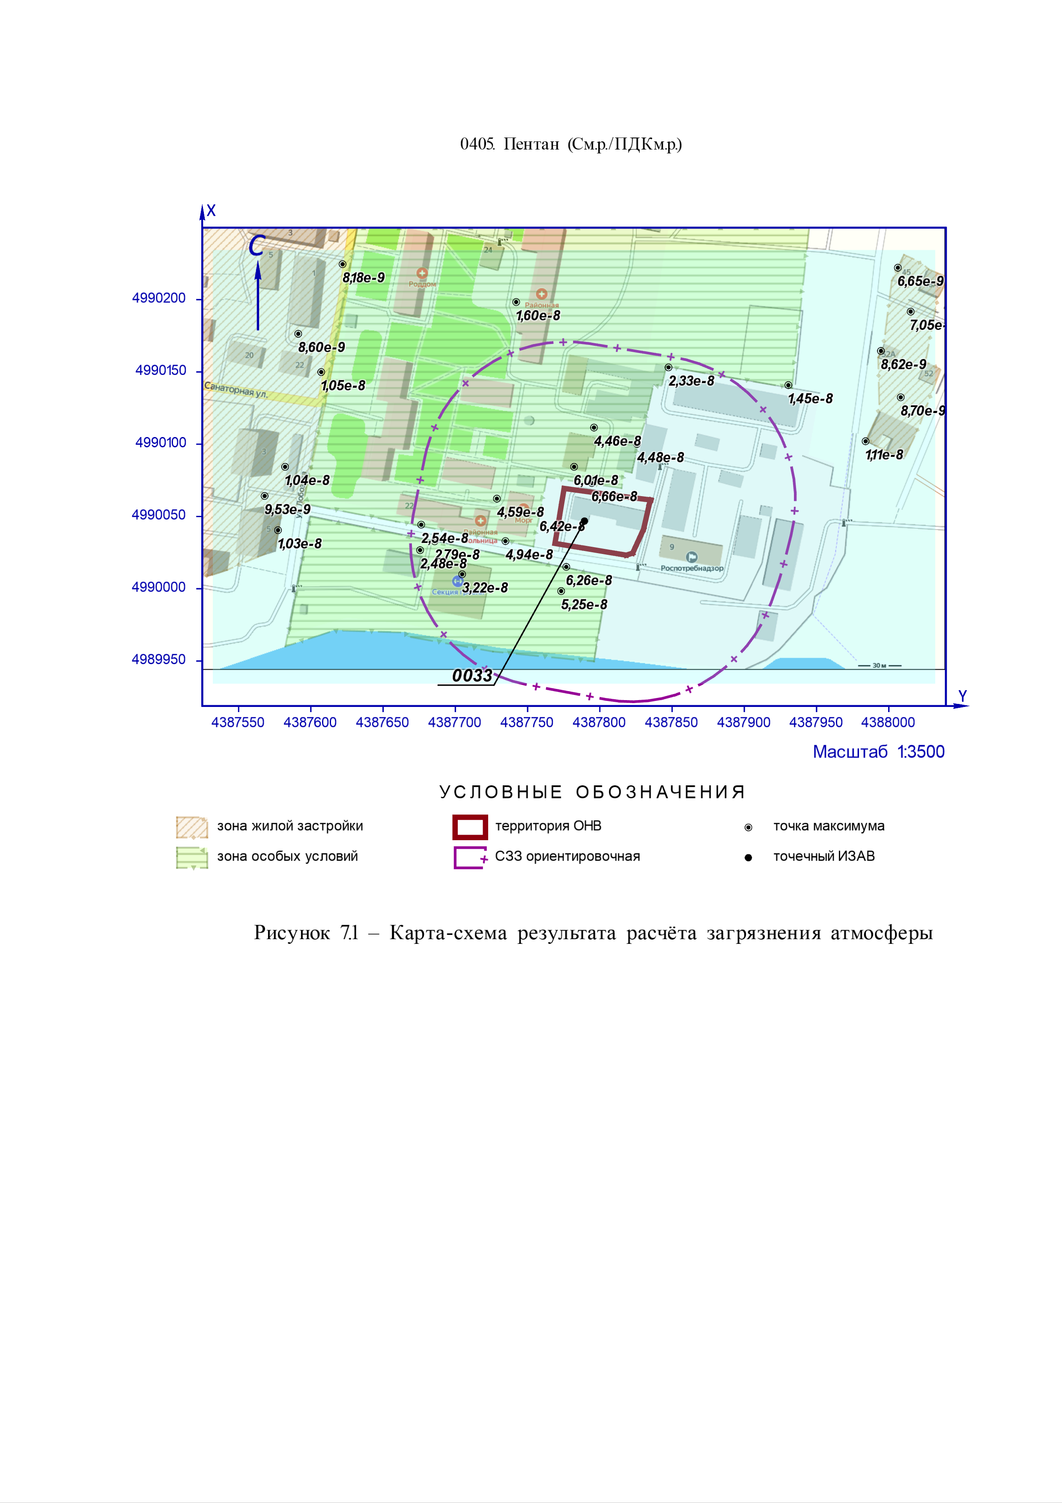

8 Расчёт загрязнения атмосферы: ЗВ «0410. Метан» (См.р./ОБУВ)

Полное наименование вещества с кодом 410 – Метан. Ориентировочный безопасный уровень воздействия (ОБУВ) в атмосферном воздухе населённых мест составляет 50 мг/м³.
Количество источников загрязнения атмосферы составляет - 1 (в том числе: организованных - 1, неорганизованных - нет). Распределение источников по градациям высот: 0-2 м – нет; 2-10 м – нет; 10-50 м – 1; свыше 50 м – нет.
Количественная характеристика выброса: 0,0047000 г/с.
Расчётных точек – 25; расчётных границ – нет (точек базового покрытия – нет, дополнительного – нет); расчётных площадок - 1 (узлов регулярной расчётной сетки – 77; дополнительных - нет); контрольных постов - нет.
Максимальная разовая расчётная концентрация, выраженная в долях ПДК составляет:
- в жилой зоне – 0,00005 (достигается в точке с координатами X=4990102,04 Y=4387983,9), при направлении ветра 254°, скорости ветра 1,1 м/с;
- в зоне с повышенными требованиями к охране атмосферного воздуха – 0,0003 (достигается в точке с координатами X=4990073,17 Y=4387794,47), при направлении ветра 191°, скорости ветра 0,5 м/с.
Параметры источников загрязнения атмосферы, приведены в таблице 8.1.
Таблица № 8.1 - Параметры источников загрязнения атмосферы
ИЗА(вар.)  режимы | Тип | Высота, м | Диаметр, м | Координаты |  | Ширина, м | Параметры ГВС |  |  | Рельеф | Um, м/с | Загрязняющее вещество
 |  |  |  | X₁  X₂ | Y₁  Y₂ |  | скор-ть, м/с | объем, м³/с | темп., °С |  |  | код | выброс, г/с | F | Cmi, мг/м³ | Xmi,  м
1 | 2 | 3 | 4 | 5 | 6 | 7 | 8 | 9 | 10 | 11 | 12 | 13 | 14 | 15 | 16 | 17
ЛСК: СК-63 зона 4. Левая; ΔX = -4387768,93 м; ΔY = -4990031,37 м; Азимут = 0°
Площадка: 5. Филиал АО «Крымтеплоэлектроцентраль» "Сакские тепловые сети" Котельная №7
Цех: 01. Энергетическое производство
Участок: 1. Котельное отделение
0033(1)  2 | 1 | 11,0 | 0,02 | 4990046,8 | 4387789,41 | - | 0 | 0 | 20 | 1 | 0,5 | 0410 | 0,0047000 | 1 | 0,015 | 27,28
Значения приземных концентраций в каждой расчётной точке в атмосферном воздухе представляют собой суммарные максимально достижимые концентрации, соответствующие наиболее неблагоприятным сочетаниям таких метеорологических параметров как скорость (u, м/с) и направление ветра (φ, °).
Рассчитанные значения концентраций в точках приведены в таблице 8.2.

Таблица № 8.2 – Значения расчётных концентраций в точках

№  РО | Тип | Координаты |  | Высота, м | Концентрация |  | Фон, д.ПДК | Вклад, д.ПДК | Ветер |  | Вклад источника выброса
 |  | X | Y |  | д.ПДК | мг/м³ |  |  | u, м/с | φ, ° | пл.цех.уч.ИЗА | д.ПДК | %
1 | 2 | 3 | 4 | 5 | 6 | 7 | 8 | 9 | 10 | 11 | 12 | 13 | 14
ЛСК: СК-63 зона 4. Левая; ΔX = -4387768,93 м; ΔY = -4990031,37 м; Азимут = 0°
1 | Охр. | 4990084,34 | 4387782,16 | 2 | 0,00027 | 0,0134 | - | 0,00027 | 0,6 | 169 | 5.01.1.0033 | 0,00027 | 100
1 | Жил. | 4990084,34 | 4387582,16 | 2 | 4,65e-5 | 0,0023 | - | 4,65e-5 | 1,1 | 100 | 5.01.1.0033 | 4,65e-5 | 100
29 | Жил. | 4990222,08 | 4388006,26 | 2 | 0,00003 | 0,0015 | - | 0,00003 | 2,4 | 231 | 5.01.1.0033 | 0,00003 | 100
30 | Жил. | 4990164,53 | 4387994,52 | 2 | 3,86e-5 | 0,0019 | - | 3,86e-5 | 1,3 | 240 | 5.01.1.0033 | 3,86e-5 | 100
31 | Жил. | 4990102,04 | 4387983,9 | 2 | 0,00005 | 0,0025 | - | 0,00005 | 1,1 | 254 | 5.01.1.0033 | 0,00005 | 100
32 | Жил. | 4990224,52 | 4387621,95 | 2 | 3,66e-5 | 0,0018 | - | 3,66e-5 | 1,4 | 137 | 5.01.1.0033 | 3,66e-5 | 100
33 | Жил. | 4990149,9 | 4387607,14 | 2 | 4,69e-5 | 0,0023 | - | 4,69e-5 | 1,1 | 119 | 5.01.1.0033 | 4,69e-5 | 100
34 | Жил. | 4990040,53 | 4387577,26 | 2 | 4,59e-5 | 0,0023 | - | 4,59e-5 | 1,1 | 88 | 5.01.1.0033 | 4,59e-5 | 100
35 | Жил. | 4990191,71 | 4388015,12 | 2 | 3,15e-5 | 0,0016 | - | 3,15e-5 | 2 | 237 | 5.01.1.0033 | 3,15e-5 | 100
36 | Жил. | 4990132,44 | 4388008,25 | 2 | 0,00004 | 0,002 | - | 0,00004 | 1,3 | 249 | 5.01.1.0033 | 0,00004 | 100
37 | Жил. | 4990176,36 | 4387591,26 | 2 | 3,85e-5 | 0,0019 | - | 3,85e-5 | 1,3 | 123 | 5.01.1.0033 | 3,85e-5 | 100
38 | Жил. | 4990064,18 | 4387567,98 | 2 | 4,27e-5 | 0,0021 | - | 4,27e-5 | 1,2 | 94 | 5.01.1.0033 | 4,27e-5 | 100
39 | Охр. | 4990140,87 | 4387930,46 | 2 | 6,51e-5 | 0,0033 | - | 6,51e-5 | 0,9 | 236 | 5.01.1.0033 | 6,51e-5 | 100
40 | Охр. | 4990153,15 | 4387847,53 | 2 | 1,04e-4 | 0,0052 | - | 1,04e-4 | 0,8 | 209 | 5.01.1.0033 | 1,04e-4 | 100
41 | Охр. | 4990100,16 | 4387825,69 | 2 | 0,0002 | 0,01 | - | 0,0002 | 0,6 | 214 | 5.01.1.0033 | 0,0002 | 100
42 | Охр. | 4990073,17 | 4387794,47 | 2 | 0,0003 | 0,015 | - | 0,0003 | 0,5 | 191 | 5.01.1.0033 | 0,0003 | 100
43 | Охр. | 4990052,54 | 4387758,48 | 2 | 0,00029 | 0,014 | - | 0,00029 | 0,5 | 101 | 5.01.1.0033 | 0,00029 | 100
44 | Охр. | 4990032,96 | 4387734,66 | 2 | 0,00022 | 0,011 | - | 0,00022 | 0,6 | 76 | 5.01.1.0033 | 0,00022 | 100
45 | Охр. | 4990044,31 | 4387676,36 | 2 | 1,14e-4 | 0,0057 | - | 1,14e-4 | 0,8 | 89 | 5.01.1.0033 | 1,14e-4 | 100
46 | Охр. | 4990111,51 | 4387795,94 | 2 | 0,0002 | 0,01 | - | 0,0002 | 0,6 | 186 | 5.01.1.0033 | 0,0002 | 100
47 | Охр. | 4990062,34 | 4387728,73 | 2 | 0,0002 | 0,01 | - | 0,0002 | 0,6 | 104 | 5.01.1.0033 | 0,0002 | 100
48 | Охр. | 4990198,33 | 4387742,09 | 2 | 0,00007 | 0,0036 | - | 0,00007 | 0,9 | 163 | 5.01.1.0033 | 0,00007 | 100
49 | Охр. | 4990032,87 | 4387685,68 | 2 | 1,25e-4 | 0,0063 | - | 1,25e-4 | 0,7 | 82 | 5.01.1.0033 | 1,25e-4 | 100
50 | Охр. | 4990015,14 | 4387776,77 | 2 | 0,00028 | 0,014 | - | 0,00028 | 0,5 | 22 | 5.01.1.0033 | 0,00028 | 100
51 | Охр. | 4990010,05 | 4387704,69 | 2 | 0,00014 | 0,007 | - | 0,00014 | 0,7 | 67 | 5.01.1.0033 | 0,00014 | 100
52 | Охр. | 4989998,4 | 4387773,22 | 2 | 0,00024 | 0,012 | - | 0,00024 | 0,6 | 19 | 5.01.1.0033 | 0,00024 | 100
53 | Охр. | 4990026,71 | 4387675,58 | 2 | 0,00011 | 0,0055 | - | 0,00011 | 0,8 | 80 | 5.01.1.0033 | 0,00011 | 100

Карта схема района размещения источников загрязнения атмосферы, с нанесёнными результатами расчёта загрязнения атмосферы по расчётной площадке 1 приведена на рисунке 8.1.

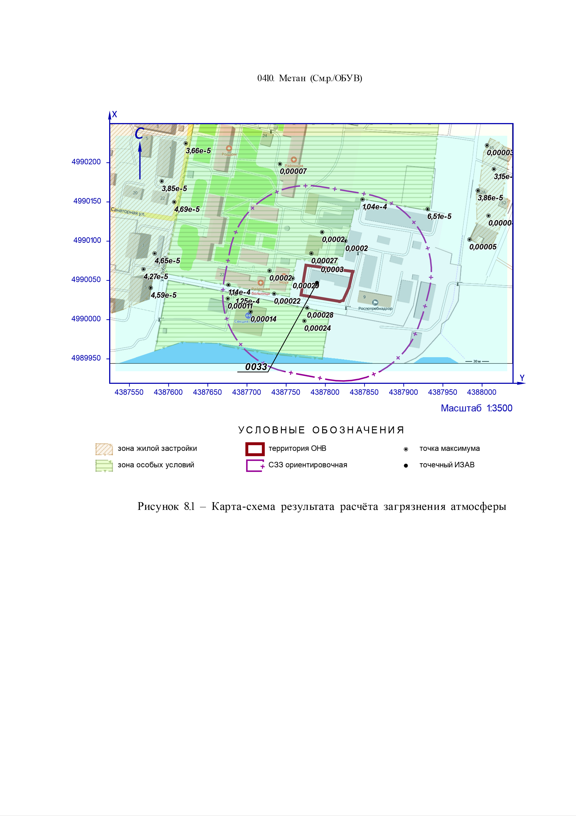

9 Расчёт загрязнения атмосферы: ЗВ «0412. Изобутан» (См.р./ПДКм.р.)

Полное наименование вещества с кодом 412 – Изобутан (1,1-Диметилэтан; триметилметан). Предельно допустимая максимальная разовая концентрация (ПДК) в атмосферном воздухе населённых мест составляет 15 мг/м³, класс опасности 4.
Количество источников загрязнения атмосферы составляет - 1 (в том числе: организованных - 1, неорганизованных - нет). Распределение источников по градациям высот: 0-2 м – нет; 2-10 м – нет; 10-50 м – 1; свыше 50 м – нет.
Количественная характеристика выброса: 0,0000024 г/с.
Расчётных точек – 25; расчётных границ – нет (точек базового покрытия – нет, дополнительного – нет); расчётных площадок - 1 (узлов регулярной расчётной сетки – 77; дополнительных - нет); контрольных постов - нет.
Максимальная разовая расчётная концентрация, выраженная в долях ПДК составляет:
- в жилой зоне – 8,45e-8 (достигается в точке с координатами X=4990102,04 Y=4387983,9), при направлении ветра 254°, скорости ветра 1,1 м/с;
- в зоне с повышенными требованиями к охране атмосферного воздуха – 5,08e-7 (достигается в точке с координатами X=4990073,17 Y=4387794,47), при направлении ветра 191°, скорости ветра 0,5 м/с.
Параметры источников загрязнения атмосферы, приведены в таблице 9.1.
Таблица № 9.1 - Параметры источников загрязнения атмосферы
ИЗА(вар.)  режимы | Тип | Высота, м | Диаметр, м | Координаты |  | Ширина, м | Параметры ГВС |  |  | Рельеф | Um, м/с | Загрязняющее вещество
 |  |  |  | X₁  X₂ | Y₁  Y₂ |  | скор-ть, м/с | объем, м³/с | темп., °С |  |  | код | выброс, г/с | F | Cmi, мг/м³ | Xmi,  м
1 | 2 | 3 | 4 | 5 | 6 | 7 | 8 | 9 | 10 | 11 | 12 | 13 | 14 | 15 | 16 | 17
ЛСК: СК-63 зона 4. Левая; ΔX = -4387768,93 м; ΔY = -4990031,37 м; Азимут = 0°
Площадка: 5. Филиал АО «Крымтеплоэлектроцентраль» "Сакские тепловые сети" Котельная №7
Цех: 01. Энергетическое производство
Участок: 1. Котельное отделение
0033(1)  2 | 1 | 11,0 | 0,02 | 4990046,8 | 4387789,41 | - | 0 | 0 | 20 | 1 | 0,5 | 0412 | 0,0000024 | 1 | 7,61e-6 | 27,28
Значения приземных концентраций в каждой расчётной точке в атмосферном воздухе представляют собой суммарные максимально достижимые концентрации, соответствующие наиболее неблагоприятным сочетаниям таких метеорологических параметров как скорость (u, м/с) и направление ветра (φ, °).
Рассчитанные значения концентраций в точках приведены в таблице 9.2.

Таблица № 9.2 – Значения расчётных концентраций в точках

№  РО | Тип | Координаты |  | Высота, м | Концентрация |  | Фон, д.ПДК | Вклад, д.ПДК | Ветер |  | Вклад источника выброса
 |  | X | Y |  | д.ПДК | мг/м³ |  |  | u, м/с | φ, ° | пл.цех.уч.ИЗА | д.ПДК | %
1 | 2 | 3 | 4 | 5 | 6 | 7 | 8 | 9 | 10 | 11 | 12 | 13 | 14
ЛСК: СК-63 зона 4. Левая; ΔX = -4387768,93 м; ΔY = -4990031,37 м; Азимут = 0°
1 | Охр. | 4990084,34 | 4387782,16 | 2 | 4,58e-7 | 6,87e-6 | - | 4,58e-7 | 0,6 | 169 | 5.01.1.0033 | 4,58e-7 | 100
1 | Жил. | 4990084,34 | 4387582,16 | 2 | 7,91e-8 | 1,19e-6 | - | 7,91e-8 | 1,1 | 100 | 5.01.1.0033 | 7,91e-8 | 100
29 | Жил. | 4990222,08 | 4388006,26 | 2 | 5,07e-8 | 7,60e-7 | - | 5,07e-8 | 2,4 | 231 | 5.01.1.0033 | 5,07e-8 | 100
30 | Жил. | 4990164,53 | 4387994,52 | 2 | 6,57e-8 | 9,85e-7 | - | 6,57e-8 | 1,3 | 240 | 5.01.1.0033 | 6,57e-8 | 100
31 | Жил. | 4990102,04 | 4387983,9 | 2 | 8,45e-8 | 1,27e-6 | - | 8,45e-8 | 1,1 | 254 | 5.01.1.0033 | 8,45e-8 | 100
32 | Жил. | 4990224,52 | 4387621,95 | 2 | 6,23e-8 | 9,35e-7 | - | 6,23e-8 | 1,4 | 137 | 5.01.1.0033 | 6,23e-8 | 100
33 | Жил. | 4990149,9 | 4387607,14 | 2 | 7,98e-8 | 1,20e-6 | - | 7,98e-8 | 1,1 | 119 | 5.01.1.0033 | 7,98e-8 | 100
34 | Жил. | 4990040,53 | 4387577,26 | 2 | 7,82e-8 | 1,17e-6 | - | 7,82e-8 | 1,1 | 88 | 5.01.1.0033 | 7,82e-8 | 100
35 | Жил. | 4990191,71 | 4388015,12 | 2 | 5,37e-8 | 8,05e-7 | - | 5,37e-8 | 2 | 237 | 5.01.1.0033 | 5,37e-8 | 100
36 | Жил. | 4990132,44 | 4388008,25 | 2 | 6,63e-8 | 9,95e-7 | - | 6,63e-8 | 1,3 | 249 | 5.01.1.0033 | 6,63e-8 | 100
37 | Жил. | 4990176,36 | 4387591,26 | 2 | 6,55e-8 | 9,83e-7 | - | 6,55e-8 | 1,3 | 123 | 5.01.1.0033 | 6,55e-8 | 100
38 | Жил. | 4990064,18 | 4387567,98 | 2 | 7,26e-8 | 1,09e-6 | - | 7,26e-8 | 1,2 | 94 | 5.01.1.0033 | 7,26e-8 | 100
39 | Охр. | 4990140,87 | 4387930,46 | 2 | 1,11e-7 | 1,66e-6 | - | 1,11e-7 | 0,9 | 236 | 5.01.1.0033 | 1,11e-7 | 100
40 | Охр. | 4990153,15 | 4387847,53 | 2 | 1,78e-7 | 2,67e-6 | - | 1,78e-7 | 0,8 | 209 | 5.01.1.0033 | 1,78e-7 | 100
41 | Охр. | 4990100,16 | 4387825,69 | 2 | 3,42e-7 | 5,12e-6 | - | 3,42e-7 | 0,6 | 214 | 5.01.1.0033 | 3,42e-7 | 100
42 | Охр. | 4990073,17 | 4387794,47 | 2 | 5,08e-7 | 7,61e-6 | - | 5,08e-7 | 0,5 | 191 | 5.01.1.0033 | 5,08e-7 | 100
43 | Охр. | 4990052,54 | 4387758,48 | 2 | 4,89e-7 | 7,33e-6 | - | 4,89e-7 | 0,5 | 101 | 5.01.1.0033 | 4,89e-7 | 100
44 | Охр. | 4990032,96 | 4387734,66 | 2 | 3,76e-7 | 5,64e-6 | - | 3,76e-7 | 0,6 | 76 | 5.01.1.0033 | 3,76e-7 | 100
45 | Охр. | 4990044,31 | 4387676,36 | 2 | 1,94e-7 | 2,91e-6 | - | 1,94e-7 | 0,8 | 89 | 5.01.1.0033 | 1,94e-7 | 100
46 | Охр. | 4990111,51 | 4387795,94 | 2 | 3,39e-7 | 5,09e-6 | - | 3,39e-7 | 0,6 | 186 | 5.01.1.0033 | 3,39e-7 | 100
47 | Охр. | 4990062,34 | 4387728,73 | 2 | 3,49e-7 | 5,24e-6 | - | 3,49e-7 | 0,6 | 104 | 5.01.1.0033 | 3,49e-7 | 100
48 | Охр. | 4990198,33 | 4387742,09 | 2 | 1,22e-7 | 1,83e-6 | - | 1,22e-7 | 0,9 | 163 | 5.01.1.0033 | 1,22e-7 | 100
49 | Охр. | 4990032,87 | 4387685,68 | 2 | 2,13e-7 | 3,19e-6 | - | 2,13e-7 | 0,7 | 82 | 5.01.1.0033 | 2,13e-7 | 100
50 | Охр. | 4990015,14 | 4387776,77 | 2 | 4,77e-7 | 7,15e-6 | - | 4,77e-7 | 0,5 | 22 | 5.01.1.0033 | 4,77e-7 | 100
51 | Охр. | 4990010,05 | 4387704,69 | 2 | 2,45e-7 | 3,68e-6 | - | 2,45e-7 | 0,7 | 67 | 5.01.1.0033 | 2,45e-7 | 100
52 | Охр. | 4989998,4 | 4387773,22 | 2 | 4,00e-7 | 6,00e-6 | - | 4,00e-7 | 0,6 | 19 | 5.01.1.0033 | 4,00e-7 | 100
53 | Охр. | 4990026,71 | 4387675,58 | 2 | 1,89e-7 | 2,83e-6 | - | 1,89e-7 | 0,8 | 80 | 5.01.1.0033 | 1,89e-7 | 100

Карта схема района размещения источников загрязнения атмосферы, с нанесёнными результатами расчёта загрязнения атмосферы по расчётной площадке 1 приведена на рисунке 9.1.

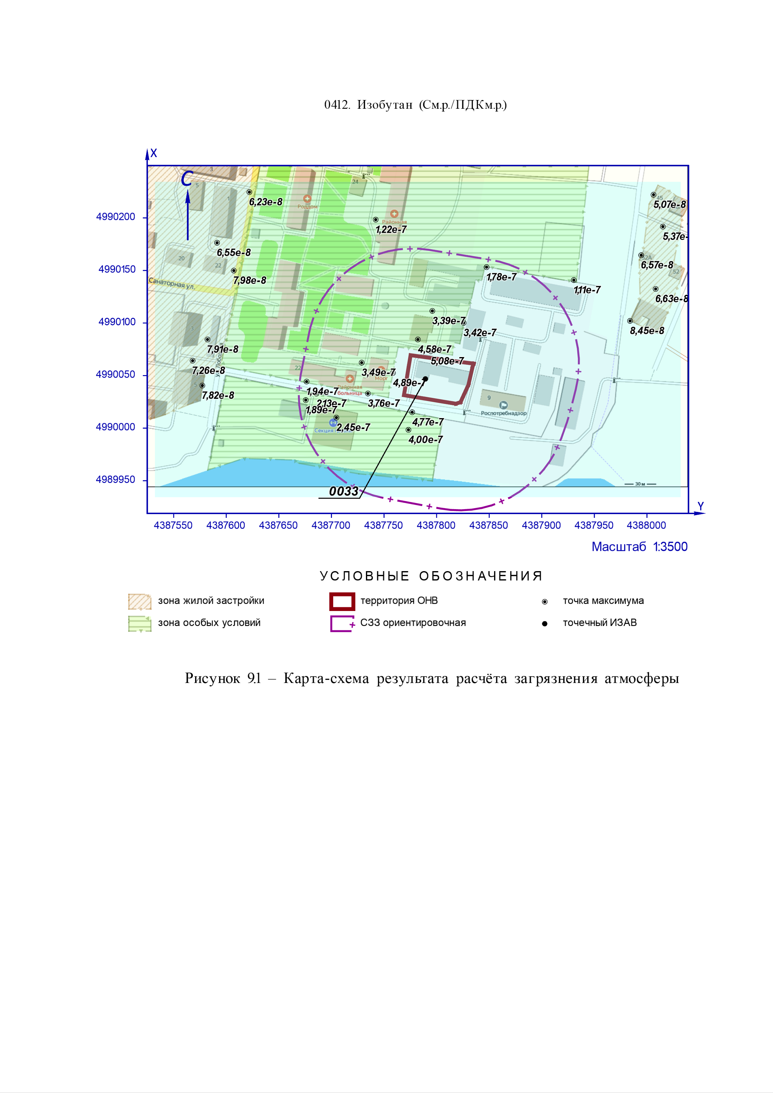

10 Расчёт загрязнения атмосферы: ЗВ «0415. Смесь предельных углеводородов C1H4 - C5H12» (См.р./ПДКм.р.)

Полное наименование вещества с кодом 415 – Смесь предельных углеводородов C1H4 - C5H12. Предельно допустимая максимальная разовая концентрация (ПДК) в атмосферном воздухе населённых мест составляет 200 мг/м³, класс опасности 4.
Количество источников загрязнения атмосферы составляет - 1 (в том числе: организованных - 1, неорганизованных - нет). Распределение источников по градациям высот: 0-2 м – нет; 2-10 м – нет; 10-50 м – 1; свыше 50 м – нет.
Количественная характеристика выброса: 0,0000247 г/с.
Расчётных точек – 25; расчётных границ – нет (точек базового покрытия – нет, дополнительного – нет); расчётных площадок - 1 (узлов регулярной расчётной сетки – 77; дополнительных - нет); контрольных постов - нет.
Максимальная разовая расчётная концентрация, выраженная в долях ПДК составляет:
- в жилой зоне – 6,52e-8 (достигается в точке с координатами X=4990102,04 Y=4387983,9), при направлении ветра 254°, скорости ветра 1,1 м/с;
- в зоне с повышенными требованиями к охране атмосферного воздуха – 3,92e-7 (достигается в точке с координатами X=4990073,17 Y=4387794,47), при направлении ветра 191°, скорости ветра 0,5 м/с.
Параметры источников загрязнения атмосферы, приведены в таблице 10.1.
Таблица № 10.1 - Параметры источников загрязнения атмосферы
ИЗА(вар.)  режимы | Тип | Высота, м | Диаметр, м | Координаты |  | Ширина, м | Параметры ГВС |  |  | Рельеф | Um, м/с | Загрязняющее вещество
 |  |  |  | X₁  X₂ | Y₁  Y₂ |  | скор-ть, м/с | объем, м³/с | темп., °С |  |  | код | выброс, г/с | F | Cmi, мг/м³ | Xmi,  м
1 | 2 | 3 | 4 | 5 | 6 | 7 | 8 | 9 | 10 | 11 | 12 | 13 | 14 | 15 | 16 | 17
ЛСК: СК-63 зона 4. Левая; ΔX = -4387768,93 м; ΔY = -4990031,37 м; Азимут = 0°
Площадка: 5. Филиал АО «Крымтеплоэлектроцентраль» "Сакские тепловые сети" Котельная №7
Цех: 01. Энергетическое производство
Участок: 1. Котельное отделение
0033(1)  2 | 1 | 11,0 | 0,02 | 4990046,8 | 4387789,41 | - | 0 | 0 | 20 | 1 | 0,5 | 0415 | 0,0000247 | 1 | 0,00008 | 27,28
Значения приземных концентраций в каждой расчётной точке в атмосферном воздухе представляют собой суммарные максимально достижимые концентрации, соответствующие наиболее неблагоприятным сочетаниям таких метеорологических параметров как скорость (u, м/с) и направление ветра (φ, °).
Рассчитанные значения концентраций в точках приведены в таблице 10.2.

Таблица № 10.2 – Значения расчётных концентраций в точках

№  РО | Тип | Координаты |  | Высота, м | Концентрация |  | Фон, д.ПДК | Вклад, д.ПДК | Ветер |  | Вклад источника выброса
 |  | X | Y |  | д.ПДК | мг/м³ |  |  | u, м/с | φ, ° | пл.цех.уч.ИЗА | д.ПДК | %
1 | 2 | 3 | 4 | 5 | 6 | 7 | 8 | 9 | 10 | 11 | 12 | 13 | 14
ЛСК: СК-63 зона 4. Левая; ΔX = -4387768,93 м; ΔY = -4990031,37 м; Азимут = 0°
1 | Охр. | 4990084,34 | 4387782,16 | 2 | 3,53e-7 | 0,00007 | - | 3,53e-7 | 0,6 | 169 | 5.01.1.0033 | 3,53e-7 | 100
1 | Жил. | 4990084,34 | 4387582,16 | 2 | 6,11e-8 | 1,22e-5 | - | 6,11e-8 | 1,1 | 100 | 5.01.1.0033 | 6,11e-8 | 100
29 | Жил. | 4990222,08 | 4388006,26 | 2 | 3,91e-8 | 7,82e-6 | - | 3,91e-8 | 2,4 | 231 | 5.01.1.0033 | 3,91e-8 | 100
30 | Жил. | 4990164,53 | 4387994,52 | 2 | 5,07e-8 | 0,00001 | - | 5,07e-8 | 1,3 | 240 | 5.01.1.0033 | 5,07e-8 | 100
31 | Жил. | 4990102,04 | 4387983,9 | 2 | 6,52e-8 | 1,30e-5 | - | 6,52e-8 | 1,1 | 254 | 5.01.1.0033 | 6,52e-8 | 100
32 | Жил. | 4990224,52 | 4387621,95 | 2 | 4,81e-8 | 9,62e-6 | - | 4,81e-8 | 1,4 | 137 | 5.01.1.0033 | 4,81e-8 | 100
33 | Жил. | 4990149,9 | 4387607,14 | 2 | 6,16e-8 | 1,23e-5 | - | 6,16e-8 | 1,1 | 119 | 5.01.1.0033 | 6,16e-8 | 100
34 | Жил. | 4990040,53 | 4387577,26 | 2 | 6,03e-8 | 1,21e-5 | - | 6,03e-8 | 1,1 | 88 | 5.01.1.0033 | 6,03e-8 | 100
35 | Жил. | 4990191,71 | 4388015,12 | 2 | 4,14e-8 | 8,29e-6 | - | 4,14e-8 | 2 | 237 | 5.01.1.0033 | 4,14e-8 | 100
36 | Жил. | 4990132,44 | 4388008,25 | 2 | 5,12e-8 | 0,00001 | - | 5,12e-8 | 1,3 | 249 | 5.01.1.0033 | 5,12e-8 | 100
37 | Жил. | 4990176,36 | 4387591,26 | 2 | 5,06e-8 | 0,00001 | - | 5,06e-8 | 1,3 | 123 | 5.01.1.0033 | 5,06e-8 | 100
38 | Жил. | 4990064,18 | 4387567,98 | 2 | 5,61e-8 | 1,12e-5 | - | 5,61e-8 | 1,2 | 94 | 5.01.1.0033 | 5,61e-8 | 100
39 | Охр. | 4990140,87 | 4387930,46 | 2 | 8,55e-8 | 1,71e-5 | - | 8,55e-8 | 0,9 | 236 | 5.01.1.0033 | 8,55e-8 | 100
40 | Охр. | 4990153,15 | 4387847,53 | 2 | 1,37e-7 | 2,74e-5 | - | 1,37e-7 | 0,8 | 209 | 5.01.1.0033 | 1,37e-7 | 100
41 | Охр. | 4990100,16 | 4387825,69 | 2 | 2,64e-7 | 5,27e-5 | - | 2,64e-7 | 0,6 | 214 | 5.01.1.0033 | 2,64e-7 | 100
42 | Охр. | 4990073,17 | 4387794,47 | 2 | 3,92e-7 | 0,00008 | - | 3,92e-7 | 0,5 | 191 | 5.01.1.0033 | 3,92e-7 | 100
43 | Охр. | 4990052,54 | 4387758,48 | 2 | 3,77e-7 | 7,55e-5 | - | 3,77e-7 | 0,5 | 101 | 5.01.1.0033 | 3,77e-7 | 100
44 | Охр. | 4990032,96 | 4387734,66 | 2 | 2,90e-7 | 5,81e-5 | - | 2,90e-7 | 0,6 | 76 | 5.01.1.0033 | 2,90e-7 | 100
45 | Охр. | 4990044,31 | 4387676,36 | 2 | 1,50e-7 | 0,00003 | - | 1,50e-7 | 0,8 | 89 | 5.01.1.0033 | 1,50e-7 | 100
46 | Охр. | 4990111,51 | 4387795,94 | 2 | 2,62e-7 | 5,24e-5 | - | 2,62e-7 | 0,6 | 186 | 5.01.1.0033 | 2,62e-7 | 100
47 | Охр. | 4990062,34 | 4387728,73 | 2 | 2,70e-7 | 5,39e-5 | - | 2,70e-7 | 0,6 | 104 | 5.01.1.0033 | 2,70e-7 | 100
48 | Охр. | 4990198,33 | 4387742,09 | 2 | 9,44e-8 | 1,89e-5 | - | 9,44e-8 | 0,9 | 163 | 5.01.1.0033 | 9,44e-8 | 100
49 | Охр. | 4990032,87 | 4387685,68 | 2 | 1,64e-7 | 3,29e-5 | - | 1,64e-7 | 0,7 | 82 | 5.01.1.0033 | 1,64e-7 | 100
50 | Охр. | 4990015,14 | 4387776,77 | 2 | 3,68e-7 | 7,36e-5 | - | 3,68e-7 | 0,5 | 22 | 5.01.1.0033 | 3,68e-7 | 100
51 | Охр. | 4990010,05 | 4387704,69 | 2 | 1,89e-7 | 3,79e-5 | - | 1,89e-7 | 0,7 | 67 | 5.01.1.0033 | 1,89e-7 | 100
52 | Охр. | 4989998,4 | 4387773,22 | 2 | 3,09e-7 | 0,00006 | - | 3,09e-7 | 0,6 | 19 | 5.01.1.0033 | 3,09e-7 | 100
53 | Охр. | 4990026,71 | 4387675,58 | 2 | 1,46e-7 | 0,00003 | - | 1,46e-7 | 0,8 | 80 | 5.01.1.0033 | 1,46e-7 | 100

Карта схема района размещения источников загрязнения атмосферы, с нанесёнными результатами расчёта загрязнения атмосферы по расчётной площадке 1 приведена на рисунке 10.1.

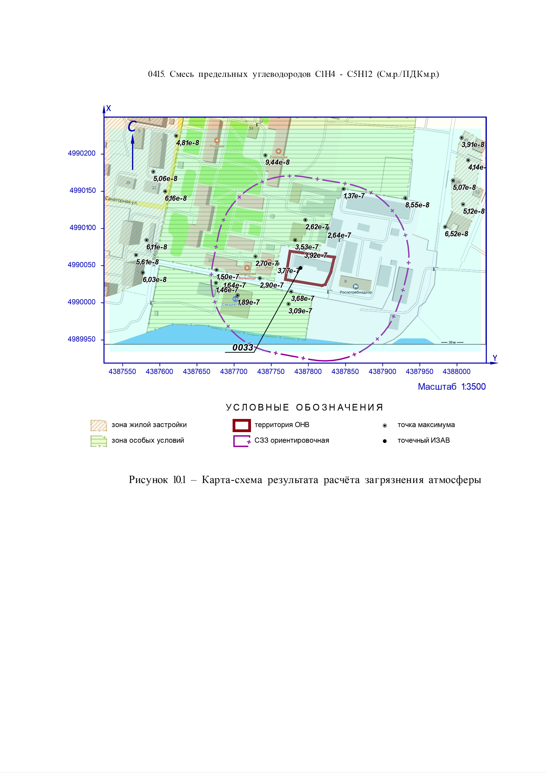

11 Расчёт загрязнения атмосферы: ЗВ «0417. Этан» (См.р./ОБУВ)

Полное наименование вещества с кодом 417 – Этан (Диметил, метилметан). Ориентировочный безопасный уровень воздействия (ОБУВ) в атмосферном воздухе населённых мест составляет 50 мг/м³.
Количество источников загрязнения атмосферы составляет - 1 (в том числе: организованных - 1, неорганизованных - нет). Распределение источников по градациям высот: 0-2 м – нет; 2-10 м – нет; 10-50 м – 1; свыше 50 м – нет.
Количественная характеристика выброса: 0,0000760 г/с.
Расчётных точек – 25; расчётных границ – нет (точек базового покрытия – нет, дополнительного – нет); расчётных площадок - 1 (узлов регулярной расчётной сетки – 77; дополнительных - нет); контрольных постов - нет.
Максимальная разовая расчётная концентрация, выраженная в долях ПДК составляет:
- в жилой зоне – 8,02e-7 (достигается в точке с координатами X=4990102,04 Y=4387983,9), при направлении ветра 254°, скорости ветра 1,1 м/с;
- в зоне с повышенными требованиями к охране атмосферного воздуха – 4,82e-6 (достигается в точке с координатами X=4990073,17 Y=4387794,47), при направлении ветра 191°, скорости ветра 0,5 м/с.
Параметры источников загрязнения атмосферы, приведены в таблице 11.1.
Таблица № 11.1 - Параметры источников загрязнения атмосферы
ИЗА(вар.)  режимы | Тип | Высота, м | Диаметр, м | Координаты |  | Ширина, м | Параметры ГВС |  |  | Рельеф | Um, м/с | Загрязняющее вещество
 |  |  |  | X₁  X₂ | Y₁  Y₂ |  | скор-ть, м/с | объем, м³/с | темп., °С |  |  | код | выброс, г/с | F | Cmi, мг/м³ | Xmi,  м
1 | 2 | 3 | 4 | 5 | 6 | 7 | 8 | 9 | 10 | 11 | 12 | 13 | 14 | 15 | 16 | 17
ЛСК: СК-63 зона 4. Левая; ΔX = -4387768,93 м; ΔY = -4990031,37 м; Азимут = 0°
Площадка: 5. Филиал АО «Крымтеплоэлектроцентраль» "Сакские тепловые сети" Котельная №7
Цех: 01. Энергетическое производство
Участок: 1. Котельное отделение
0033(1)  2 | 1 | 11,0 | 0,02 | 4990046,8 | 4387789,41 | - | 0 | 0 | 20 | 1 | 0,5 | 0417 | 0,0000760 | 1 | 0,00024 | 27,28
Значения приземных концентраций в каждой расчётной точке в атмосферном воздухе представляют собой суммарные максимально достижимые концентрации, соответствующие наиболее неблагоприятным сочетаниям таких метеорологических параметров как скорость (u, м/с) и направление ветра (φ, °).
Рассчитанные значения концентраций в точках приведены в таблице 11.2.

Таблица № 11.2 – Значения расчётных концентраций в точках

№  РО | Тип | Координаты |  | Высота, м | Концентрация |  | Фон, д.ПДК | Вклад, д.ПДК | Ветер |  | Вклад источника выброса
 |  | X | Y |  | д.ПДК | мг/м³ |  |  | u, м/с | φ, ° | пл.цех.уч.ИЗА | д.ПДК | %
1 | 2 | 3 | 4 | 5 | 6 | 7 | 8 | 9 | 10 | 11 | 12 | 13 | 14
ЛСК: СК-63 зона 4. Левая; ΔX = -4387768,93 м; ΔY = -4990031,37 м; Азимут = 0°
1 | Охр. | 4990084,34 | 4387782,16 | 2 | 4,35e-6 | 0,00022 | - | 4,35e-6 | 0,6 | 169 | 5.01.1.0033 | 4,35e-6 | 100
1 | Жил. | 4990084,34 | 4387582,16 | 2 | 7,52e-7 | 3,76e-5 | - | 7,52e-7 | 1,1 | 100 | 5.01.1.0033 | 7,52e-7 | 100
29 | Жил. | 4990222,08 | 4388006,26 | 2 | 4,81e-7 | 2,41e-5 | - | 4,81e-7 | 2,4 | 231 | 5.01.1.0033 | 4,81e-7 | 100
30 | Жил. | 4990164,53 | 4387994,52 | 2 | 6,24e-7 | 3,12e-5 | - | 6,24e-7 | 1,3 | 240 | 5.01.1.0033 | 6,24e-7 | 100
31 | Жил. | 4990102,04 | 4387983,9 | 2 | 8,02e-7 | 0,00004 | - | 8,02e-7 | 1,1 | 254 | 5.01.1.0033 | 8,02e-7 | 100
32 | Жил. | 4990224,52 | 4387621,95 | 2 | 5,92e-7 | 0,00003 | - | 5,92e-7 | 1,4 | 137 | 5.01.1.0033 | 5,92e-7 | 100
33 | Жил. | 4990149,9 | 4387607,14 | 2 | 7,58e-7 | 3,79e-5 | - | 7,58e-7 | 1,1 | 119 | 5.01.1.0033 | 7,58e-7 | 100
34 | Жил. | 4990040,53 | 4387577,26 | 2 | 7,42e-7 | 3,71e-5 | - | 7,42e-7 | 1,1 | 88 | 5.01.1.0033 | 7,42e-7 | 100
35 | Жил. | 4990191,71 | 4388015,12 | 2 | 5,10e-7 | 2,55e-5 | - | 5,10e-7 | 2 | 237 | 5.01.1.0033 | 5,10e-7 | 100
36 | Жил. | 4990132,44 | 4388008,25 | 2 | 6,30e-7 | 3,15e-5 | - | 6,30e-7 | 1,3 | 249 | 5.01.1.0033 | 6,30e-7 | 100
37 | Жил. | 4990176,36 | 4387591,26 | 2 | 6,23e-7 | 3,11e-5 | - | 6,23e-7 | 1,3 | 123 | 5.01.1.0033 | 6,23e-7 | 100
38 | Жил. | 4990064,18 | 4387567,98 | 2 | 6,90e-7 | 3,45e-5 | - | 6,90e-7 | 1,2 | 94 | 5.01.1.0033 | 6,90e-7 | 100
39 | Охр. | 4990140,87 | 4387930,46 | 2 | 1,05e-6 | 5,26e-5 | - | 1,05e-6 | 0,9 | 236 | 5.01.1.0033 | 1,05e-6 | 100
40 | Охр. | 4990153,15 | 4387847,53 | 2 | 1,69e-6 | 8,44e-5 | - | 1,69e-6 | 0,8 | 209 | 5.01.1.0033 | 1,69e-6 | 100
41 | Охр. | 4990100,16 | 4387825,69 | 2 | 3,25e-6 | 0,00016 | - | 3,25e-6 | 0,6 | 214 | 5.01.1.0033 | 3,25e-6 | 100
42 | Охр. | 4990073,17 | 4387794,47 | 2 | 4,82e-6 | 0,00024 | - | 4,82e-6 | 0,5 | 191 | 5.01.1.0033 | 4,82e-6 | 100
43 | Охр. | 4990052,54 | 4387758,48 | 2 | 4,64e-6 | 0,00023 | - | 4,64e-6 | 0,5 | 101 | 5.01.1.0033 | 4,64e-6 | 100
44 | Охр. | 4990032,96 | 4387734,66 | 2 | 3,57e-6 | 0,00018 | - | 3,57e-6 | 0,6 | 76 | 5.01.1.0033 | 3,57e-6 | 100
45 | Охр. | 4990044,31 | 4387676,36 | 2 | 1,84e-6 | 0,00009 | - | 1,84e-6 | 0,8 | 89 | 5.01.1.0033 | 1,84e-6 | 100
46 | Охр. | 4990111,51 | 4387795,94 | 2 | 3,22e-6 | 0,00016 | - | 3,22e-6 | 0,6 | 186 | 5.01.1.0033 | 3,22e-6 | 100
47 | Охр. | 4990062,34 | 4387728,73 | 2 | 3,32e-6 | 0,00017 | - | 3,32e-6 | 0,6 | 104 | 5.01.1.0033 | 3,32e-6 | 100
48 | Охр. | 4990198,33 | 4387742,09 | 2 | 1,16e-6 | 5,81e-5 | - | 1,16e-6 | 0,9 | 163 | 5.01.1.0033 | 1,16e-6 | 100
49 | Охр. | 4990032,87 | 4387685,68 | 2 | 2,02e-6 | 0,0001 | - | 2,02e-6 | 0,7 | 82 | 5.01.1.0033 | 2,02e-6 | 100
50 | Охр. | 4990015,14 | 4387776,77 | 2 | 4,53e-6 | 0,00023 | - | 4,53e-6 | 0,5 | 22 | 5.01.1.0033 | 4,53e-6 | 100
51 | Охр. | 4990010,05 | 4387704,69 | 2 | 2,33e-6 | 0,00012 | - | 2,33e-6 | 0,7 | 67 | 5.01.1.0033 | 2,33e-6 | 100
52 | Охр. | 4989998,4 | 4387773,22 | 2 | 3,80e-6 | 0,00019 | - | 3,80e-6 | 0,6 | 19 | 5.01.1.0033 | 3,80e-6 | 100
53 | Охр. | 4990026,71 | 4387675,58 | 2 | 1,79e-6 | 0,00009 | - | 1,79e-6 | 0,8 | 80 | 5.01.1.0033 | 1,79e-6 | 100

Карта схема района размещения источников загрязнения атмосферы, с нанесёнными результатами расчёта загрязнения атмосферы по расчётной площадке 1 приведена на рисунке 11.1.

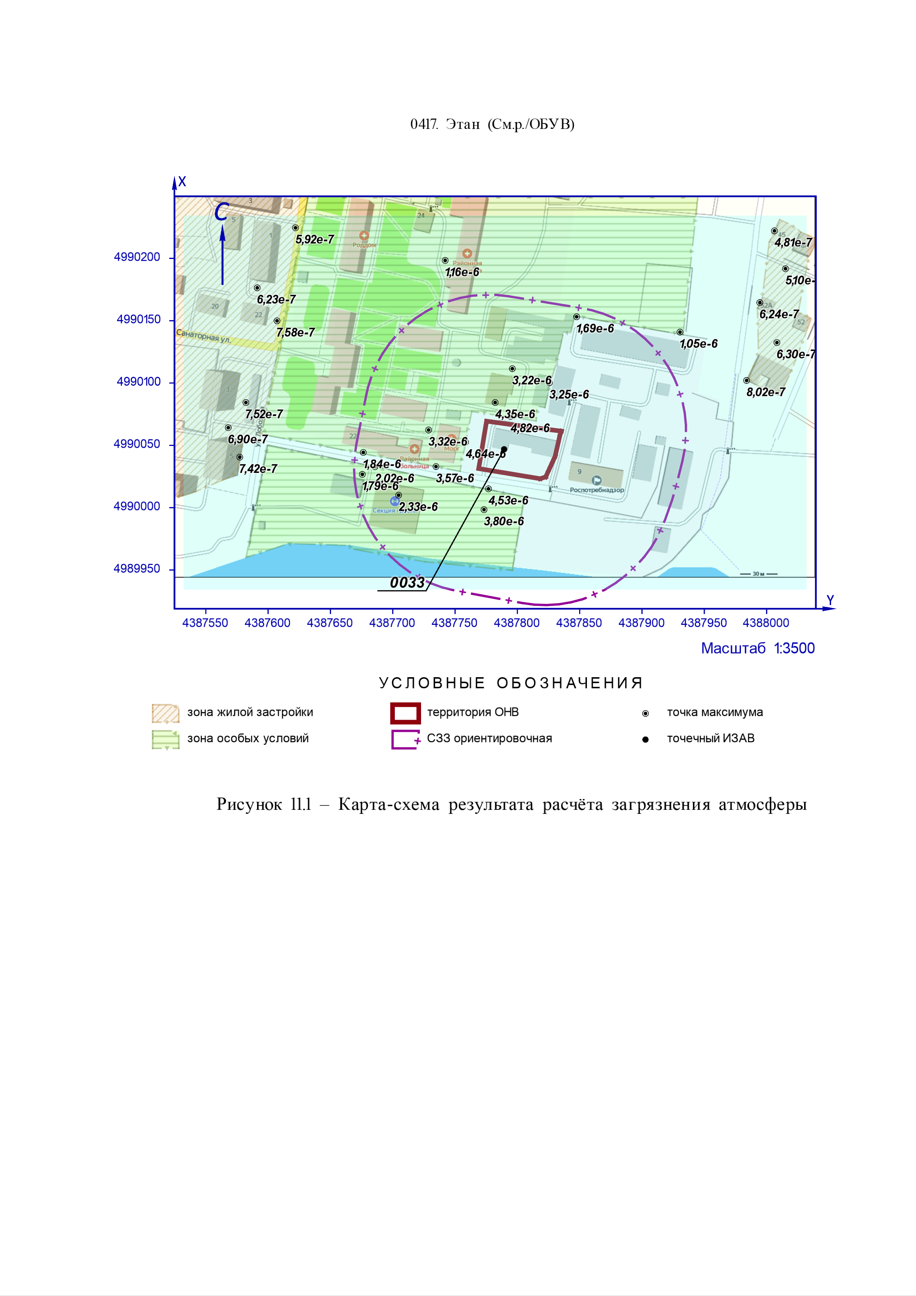

12 Расчёт загрязнения атмосферы: ЗВ «0703. Бенз/а/пирен» (Сс.с./ПДКс.с.)

Полное наименование вещества с кодом 703 – Бенз/а/пирен. Предельно допустимая среднесуточная концентрация (ПДК) в атмосферном воздухе населённых мест составляет 1E-06 мг/м³, класс опасности 1.
Количество источников загрязнения атмосферы составляет - 1 (в том числе: организованных - 1, неорганизованных - нет). Распределение источников по градациям высот: 0-2 м – нет; 2-10 м – нет; 10-50 м – 1; свыше 50 м – нет.
Количественная характеристика выброса: 1,81e-8 г/с и 0,0000001 т/год.
Расчётных точек – 25; расчётных границ – нет (точек базового покрытия – нет, дополнительного – нет); расчётных площадок - 1 (узлов регулярной расчётной сетки – 77; дополнительных - нет); контрольных постов - нет.
Максимальная среднесуточная расчётная концентрация, выраженная в долях ПДК составляет:
- в жилой зоне – 0,00093 (достигается в точке с координатами X=4990102,04 Y=4387983,9);
- в зоне с повышенными требованиями к охране атмосферного воздуха – 0,0019 (достигается в точке с координатами X=4989998,4 Y=4387773,22).
Параметры источников загрязнения атмосферы, приведены в таблице 12.1.
Таблица № 12.1 - Параметры источников загрязнения атмосферы
ИЗА(вар.)  режимы | Тип | Высота, м | Диаметр, м | Координаты |  | Ширина, м | Параметры ГВС |  |  | Рельеф | Um, м/с | Загрязняющее вещество
 |  |  |  | X₁  X₂ | Y₁  Y₂ |  | скор-ть, м/с | объем, м³/с | темп., °С |  |  | код | выброс, г/с | F | Cmi, мг/м³ | Xmi,  м
1 | 2 | 3 | 4 | 5 | 6 | 7 | 8 | 9 | 10 | 11 | 12 | 13 | 14 | 15 | 16 | 17
ЛСК: СК-63 зона 4. Левая; ΔX = -4387768,93 м; ΔY = -4990031,37 м; Азимут = 0°
Площадка: 5. Филиал АО «Крымтеплоэлектроцентраль» "Сакские тепловые сети" Котельная №7
Цех: 01. Энергетическое производство
Участок: 1. Котельное отделение
0032(1)  1 | 1 | 20,0 | 0,7 | 4990049,84 | 4387802,11 | - | 4 | 1,51 | 83 | 1 | 1,2 | 0703 | 1,81e-8 | 3 | 1,94e-9 | 71,05
Рассчитанные значения концентраций в точках приведены в таблице 12.2.

Таблица № 12.2 – Значения расчётных концентраций в точках

№  РО | Тип | Координаты |  | Высота, м | Концентрация |  | Фон, д.ПДК | Вклад, д.ПДК | Ветер |  | Вклад источника выброса
 |  | X | Y |  | д.ПДК | мг/м³ |  |  | u, м/с | φ, ° | пл.цех.уч.ИЗА | д.ПДК | %
1 | 2 | 3 | 4 | 5 | 6 | 7 | 8 | 9 | 10 | 11 | 12 | 13 | 14
ЛСК: СК-63 зона 4. Левая; ΔX = -4387768,93 м; ΔY = -4990031,37 м; Азимут = 0°
1 | Охр. | 4989984,34 | 4387782,16 | 2 | 0,0018 | 1,80e-9 | - | 0,0018 | 1,2 | 17 | 5.01.1.0032 | 0,0018 | 100
1 | Жил. | 4990084,34 | 4387582,16 | 2 | 0,0008 | 7,79e-10 | - | 0,0008 | 1,6 | 99 | 5.01.1.0032 | 0,0008 | 100
29 | Жил. | 4990222,08 | 4388006,26 | 2 | 0,00068 | 6,77e-10 | - | 0,00068 | 1,8 | 230 | 5.01.1.0032 | 0,00068 | 100
30 | Жил. | 4990164,53 | 4387994,52 | 2 | 0,0008 | 8,17e-10 | - | 0,0008 | 1,6 | 239 | 5.01.1.0032 | 0,0008 | 100
31 | Жил. | 4990102,04 | 4387983,9 | 2 | 0,00093 | 9,34e-10 | - | 0,00093 | 1,5 | 254 | 5.01.1.0032 | 0,00093 | 100
32 | Жил. | 4990224,52 | 4387621,95 | 2 | 0,0007 | 6,86e-10 | - | 0,0007 | 1,7 | 134 | 5.01.1.0032 | 0,0007 | 100
33 | Жил. | 4990149,9 | 4387607,14 | 2 | 0,0008 | 7,91e-10 | - | 0,0008 | 1,6 | 117 | 5.01.1.0032 | 0,0008 | 100
34 | Жил. | 4990040,53 | 4387577,26 | 2 | 0,0008 | 7,95e-10 | - | 0,0008 | 1,6 | 88 | 5.01.1.0032 | 0,0008 | 100
35 | Жил. | 4990191,71 | 4388015,12 | 2 | 0,0007 | 7,10e-10 | - | 0,0007 | 1,7 | 236 | 5.01.1.0032 | 0,0007 | 100
36 | Жил. | 4990132,44 | 4388008,25 | 2 | 0,0008 | 8,13e-10 | - | 0,0008 | 1,6 | 248 | 5.01.1.0032 | 0,0008 | 100
37 | Жил. | 4990176,36 | 4387591,26 | 2 | 0,0007 | 7,02e-10 | - | 0,0007 | 1,7 | 121 | 5.01.1.0032 | 0,0007 | 100
38 | Жил. | 4990064,18 | 4387567,98 | 2 | 0,00074 | 7,38e-10 | - | 0,00074 | 1,7 | 94 | 5.01.1.0032 | 0,00074 | 100
39 | Охр. | 4990140,87 | 4387930,46 | 2 | 0,0011 | 1,11e-9 | - | 0,0011 | 1,5 | 235 | 5.01.1.0032 | 0,0011 | 100
40 | Охр. | 4990153,15 | 4387847,53 | 2 | 0,0013 | 1,29e-9 | - | 0,0013 | 1,4 | 204 | 5.01.1.0032 | 0,0013 | 100
41 | Охр. | 4990100,16 | 4387825,69 | 2 | 0,00146 | 1,46e-9 | - | 0,00146 | 1,2 | 205 | 5.01.1.0032 | 0,00146 | 100
42 | Охр. | 4990073,17 | 4387794,47 | 2 | 0,00064 | 6,37e-10 | - | 0,00064 | 1,2 | 162 | 5.01.1.0032 | 0,00064 | 100
43 | Охр. | 4990052,54 | 4387758,48 | 2 | 0,00124 | 1,24e-9 | - | 0,00124 | 1,2 | 94 | 5.01.1.0032 | 0,00124 | 100
44 | Охр. | 4990032,96 | 4387734,66 | 2 | 0,0017 | 1,71e-9 | - | 0,0017 | 1,2 | 76 | 5.01.1.0032 | 0,0017 | 100
45 | Охр. | 4990044,31 | 4387676,36 | 2 | 0,00125 | 1,25e-9 | - | 0,00125 | 1,4 | 87 | 5.01.1.0032 | 0,00125 | 100
46 | Охр. | 4990111,51 | 4387795,94 | 2 | 0,0015 | 1,47e-9 | - | 0,0015 | 1,2 | 174 | 5.01.1.0032 | 0,0015 | 100
47 | Охр. | 4990062,34 | 4387728,73 | 2 | 0,0015 | 1,47e-9 | - | 0,0015 | 1,3 | 100 | 5.01.1.0032 | 0,0015 | 100
48 | Охр. | 4990198,33 | 4387742,09 | 2 | 0,00104 | 1,04e-9 | - | 0,00104 | 1,5 | 158 | 5.01.1.0032 | 0,00104 | 100
49 | Охр. | 4990032,87 | 4387685,68 | 2 | 0,0014 | 1,37e-9 | - | 0,0014 | 1,4 | 82 | 5.01.1.0032 | 0,0014 | 100
50 | Охр. | 4990015,14 | 4387776,77 | 2 | 0,0016 | 1,59e-9 | - | 0,0016 | 1,2 | 36 | 5.01.1.0032 | 0,0016 | 100
51 | Охр. | 4990010,05 | 4387704,69 | 2 | 0,0016 | 1,60e-9 | - | 0,0016 | 1,3 | 68 | 5.01.1.0032 | 0,0016 | 100
52 | Охр. | 4989998,4 | 4387773,22 | 2 | 0,0019 | 1,86e-9 | - | 0,0019 | 1,2 | 29 | 5.01.1.0032 | 0,0019 | 100
53 | Охр. | 4990026,71 | 4387675,58 | 2 | 0,0013 | 1,33e-9 | - | 0,0013 | 1,4 | 80 | 5.01.1.0032 | 0,0013 | 100

Карта схема района размещения источников загрязнения атмосферы, с нанесёнными результатами расчёта загрязнения атмосферы по расчётной площадке 1 приведена на рисунке 12.1.

